

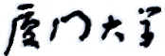

**《计算机组成原理》**

**课程实验报告**

姓名： 黄子安

学院：信息学院

系：软件工程系

专业：软件工程

学号：22920212204396

目录

1.实验环境 3

2.实验目的 3

3.实验内容 3

3.1验证实验： 3

3.1.1 MIPS汇编语言程序的运行 3

3.1.2在Logisim上运行 MIPS 程序 10

3.1.3 RISC-V汇编语言程序的运行 15

3.1.4在Logisim上运行RISC-V程序 18

3.1.5 IntelX86 汇编语言程序的运行 21

3.1.6 ARMv7 汇编语言程序的运行 26

3.2 设计实验 29

3.2.1 MIPS 汇编语言程序设计（排序程序） 29

3.2.2 RISC-V 汇编语言程序设计（排序程序） 33

3.2.3 Intel x86 汇编语言程序设计（排序程序） 36

3.3 挑战性实验 39

3.3.1 ARMv7 汇编语言程序设计（排序程序） 39

**第四次实验 汇编语言以及指令系统实验**

# 1.实验环境

* **MIPS汇编仿真器，RISV-V汇编仿真器，Intel-X86(32)汇编仿真器，ARMv7汇编仿真器**
* **Windows系统下运行Logisim软件**

# 2.实验目的

* **基于 MIPS 汇编仿真器， RISC-V 汇编仿真器以及 intelX 86 汇编仿真器和 ARMv7 完成 hello world，求累加和，斐波那契数列计算等编程任务，理解不同的 ISA 架构在指令设计上的特点；**
* **结合单周期处理器，基于 MIPS 和 RISC-V 架构提供的部分指令， 编写排序程序，并基于 Logisim 仿真实验结果，体验 MIPS 和 RISC-V 架构在数据通路上的不同表现；**
* **基于 ARMv7 的汇编语言程序设计以及验证（排序算法），了解该架构的指令特点。**

# 3.实验内容

## 3.1验证实验：

**基于现有电路以及汇编仿真器环境下验证实验结果并对电路和实验结果进行分析**

### **3.1.1 MIPS**汇编语言程序的运行

1.**第一个MIPS汇编程序**

导入需要运行的汇编程序

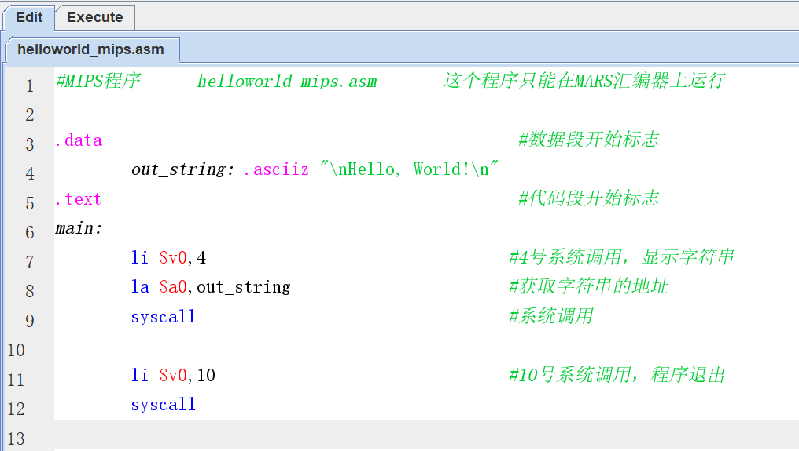

将代码段的开始地址设置为0

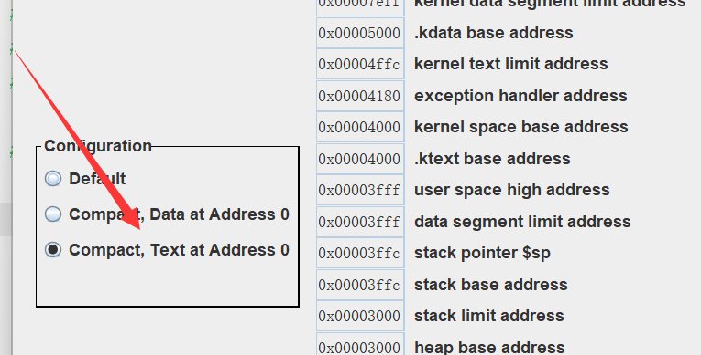

对程序进行汇编

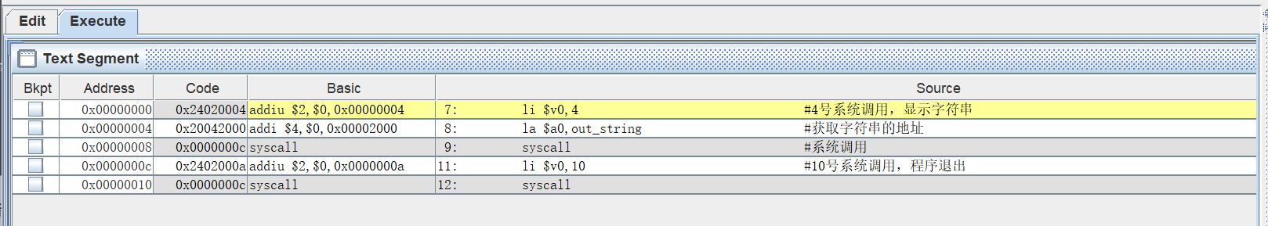

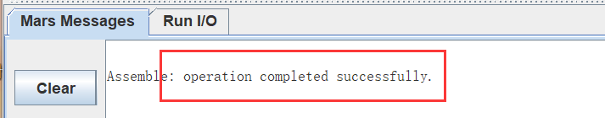

运行程序，在终端输出“Hello，World！”

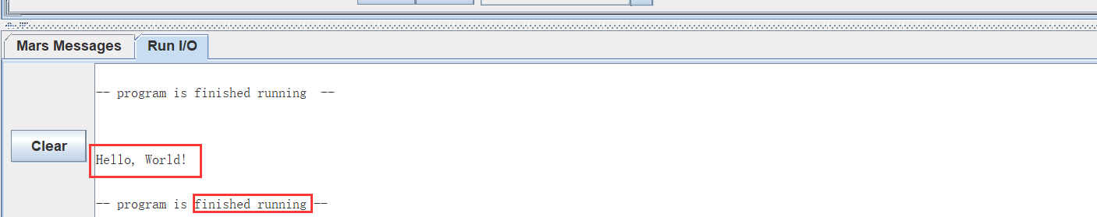

单步运行：

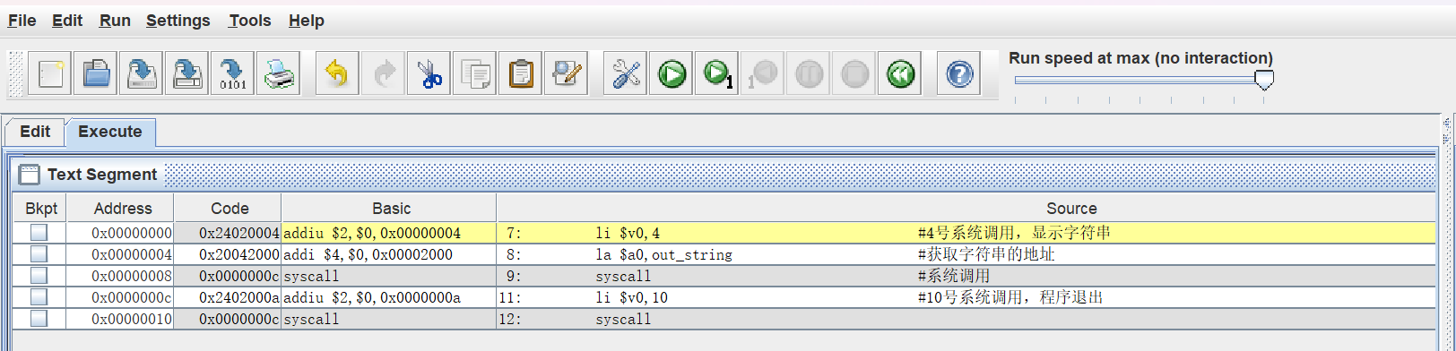

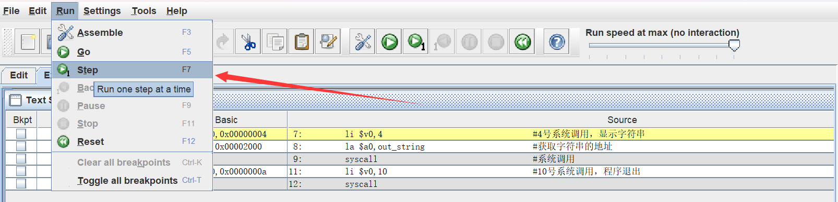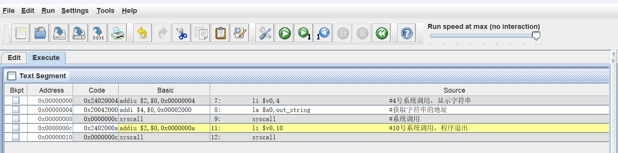

数据段中的内容

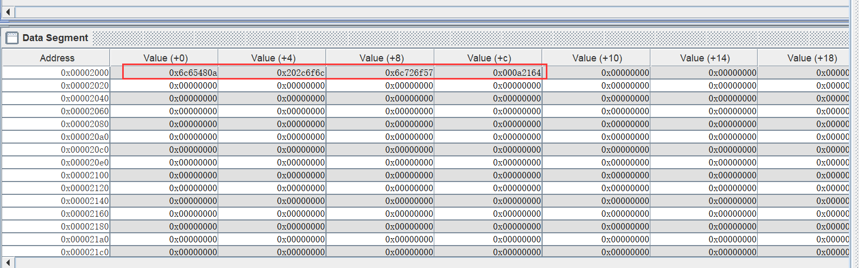

**2.求累加和的MIPS汇编语言程序**

设置数据段的地址为0

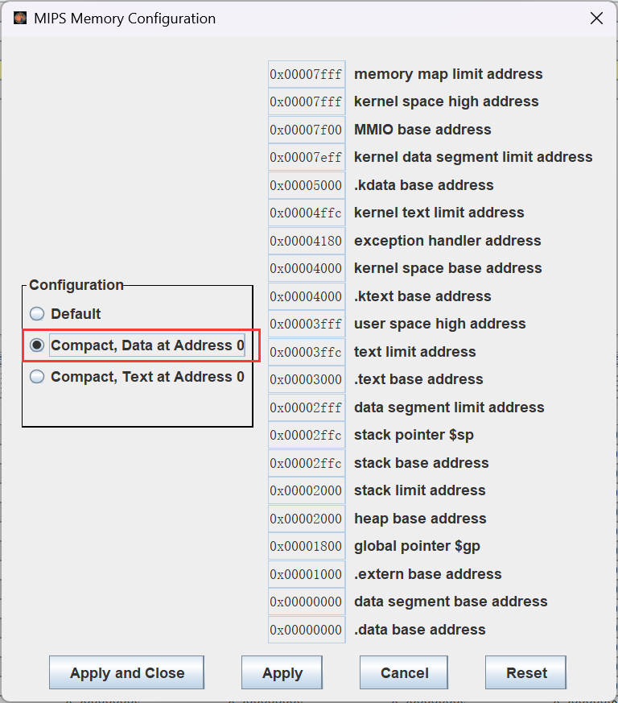

打开需要运行的汇编程序

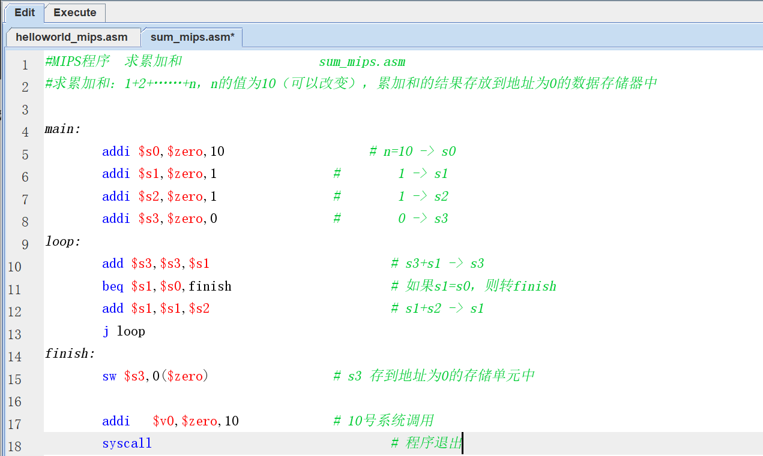

对程序进行汇编，生成的机器码如图所示

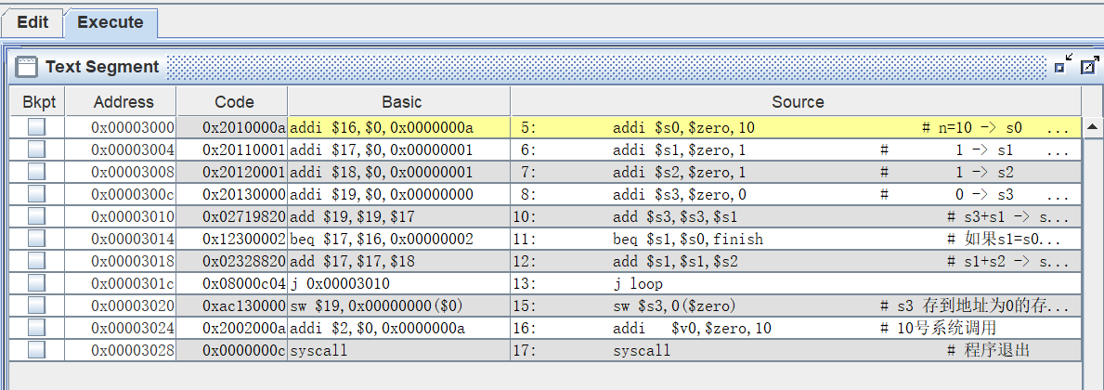

运行汇编后的程序，可以看到在数据段中地址为0的字单位内存储了求和结果37H

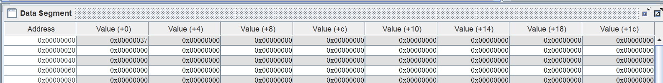

保存汇编产生的机器码

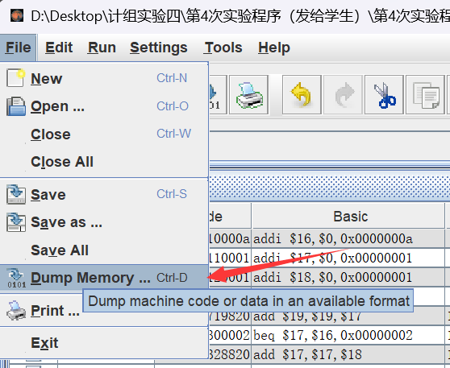

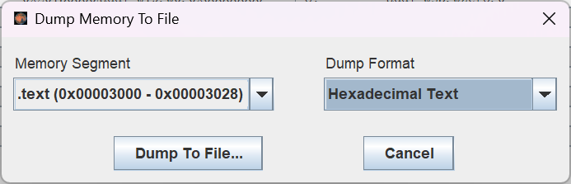

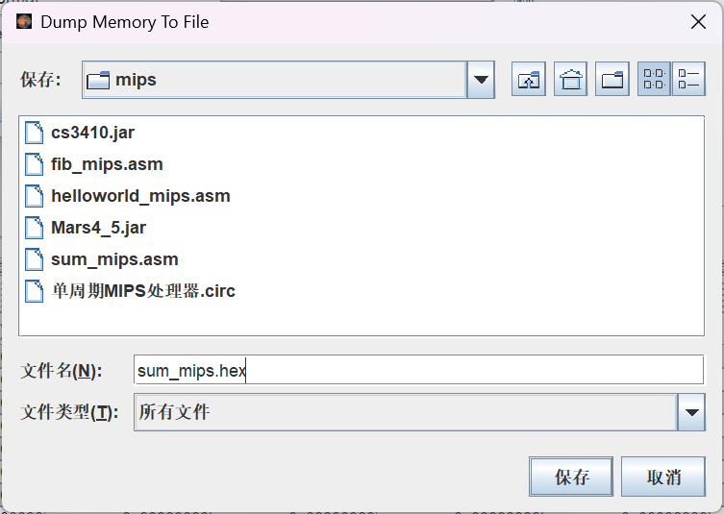

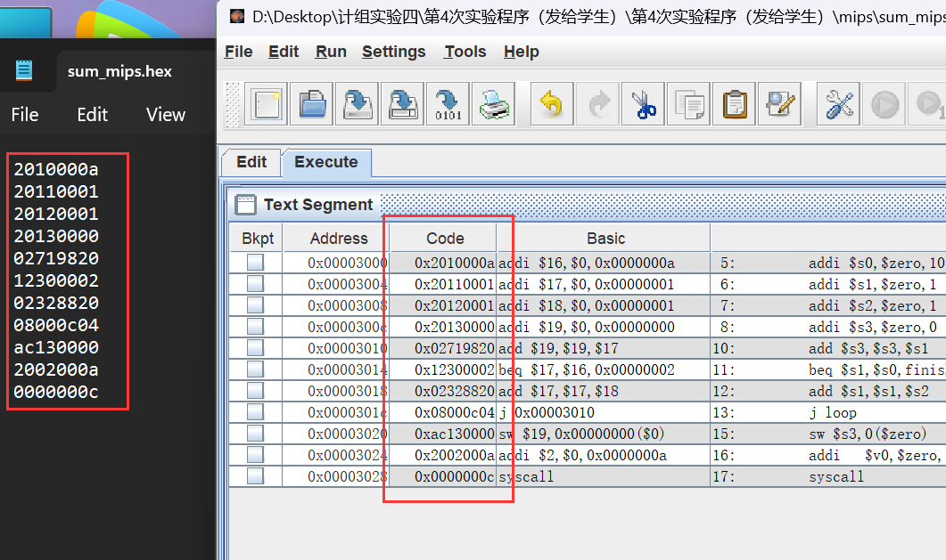

**3.计算Fibonacci的MIPS汇编语言程序**

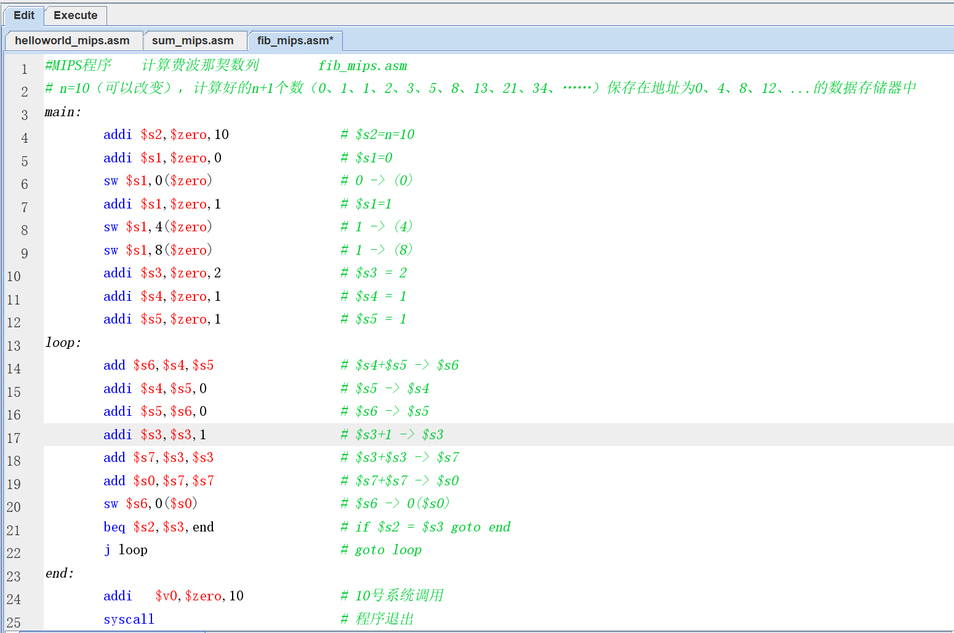

对源程序进行汇编生成对应的机器码

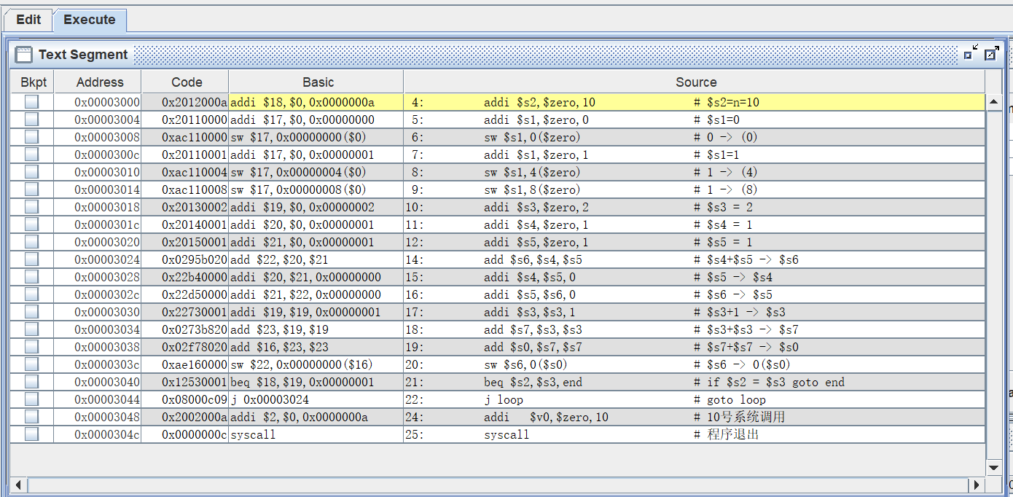

运行汇编后的程序，可以看到生成的斐波那契数列的第 $i$ 项被存放在 $4i$ 存储单元中

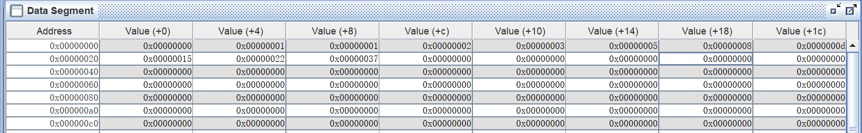

保存生成的机器码

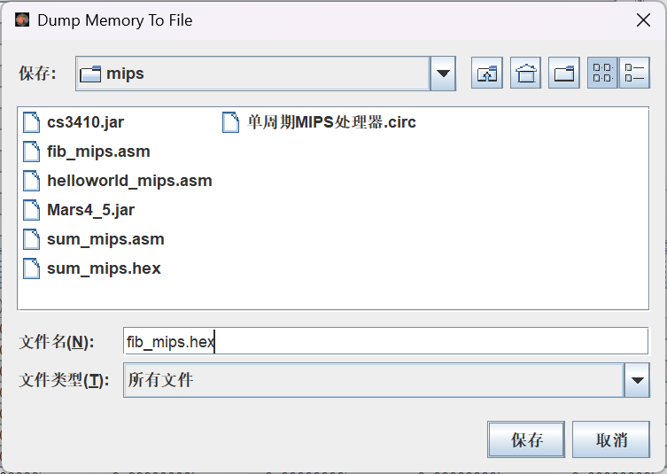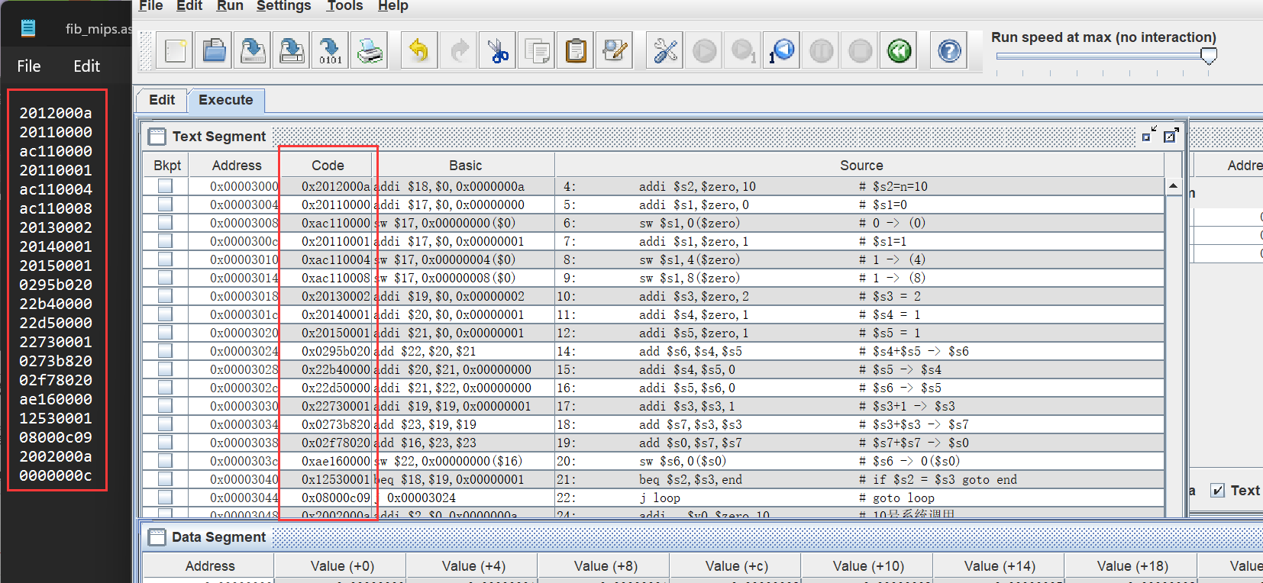

**4.修改累加求和程序**

修改源代码，将$S0寄存器中的值修改为100

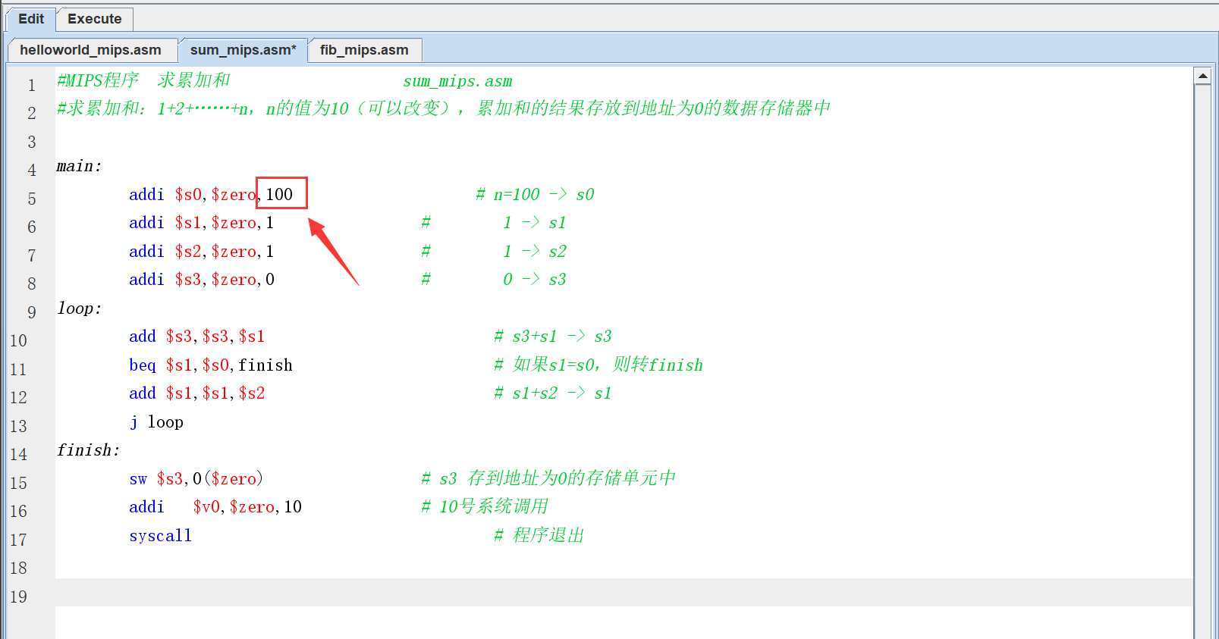

汇编运行，可以看到累加求和值被保存在数据段第一个存储单元内

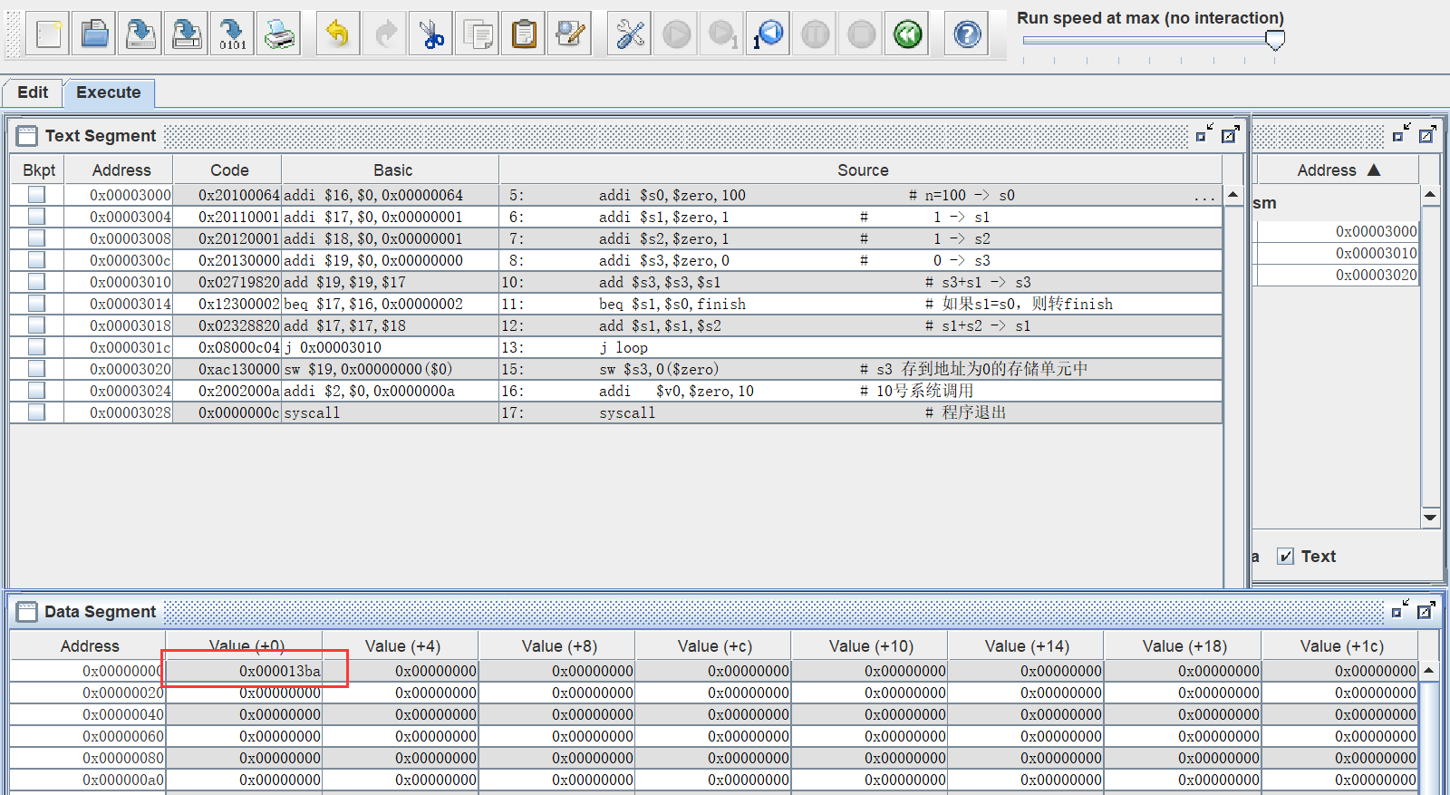

保存生成的机器码

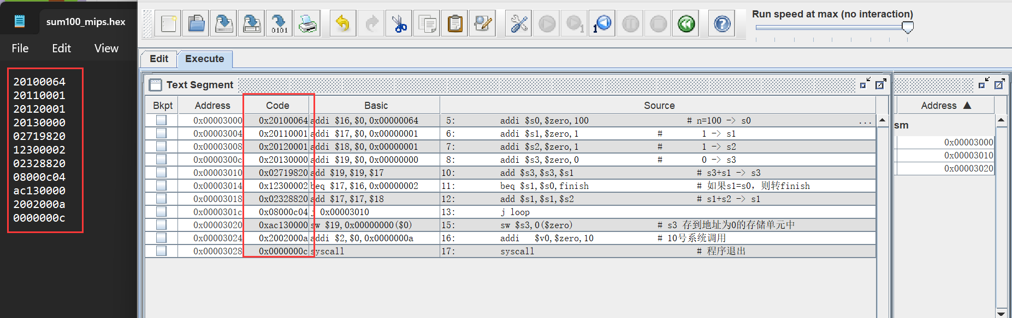

### 3.1.2在Logisim上运行 MIPS 程序

**一、在Logisim实现的单周期MIPS处理器上运行求累加和程序**

1.修改前面导出的机器码文件sum_mips.hex，增加：v2.0 raw

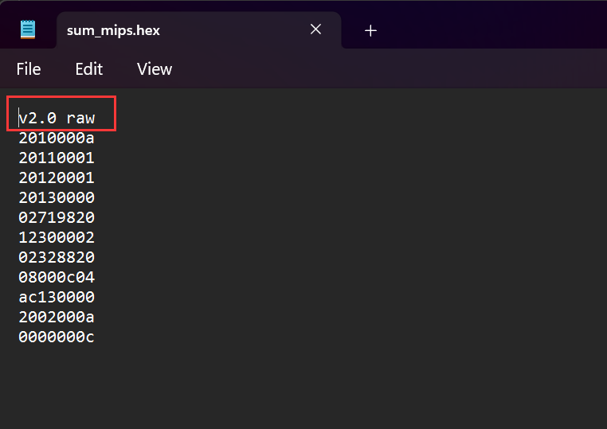

2.打开Logisim，在Logisim中增加寄存器文件库“cs3410.jar”

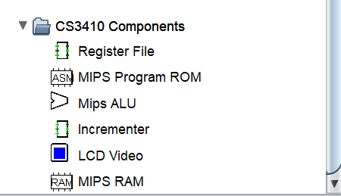

3.在Logisim中打开设计文件“单周期MIPS处理器.circ”

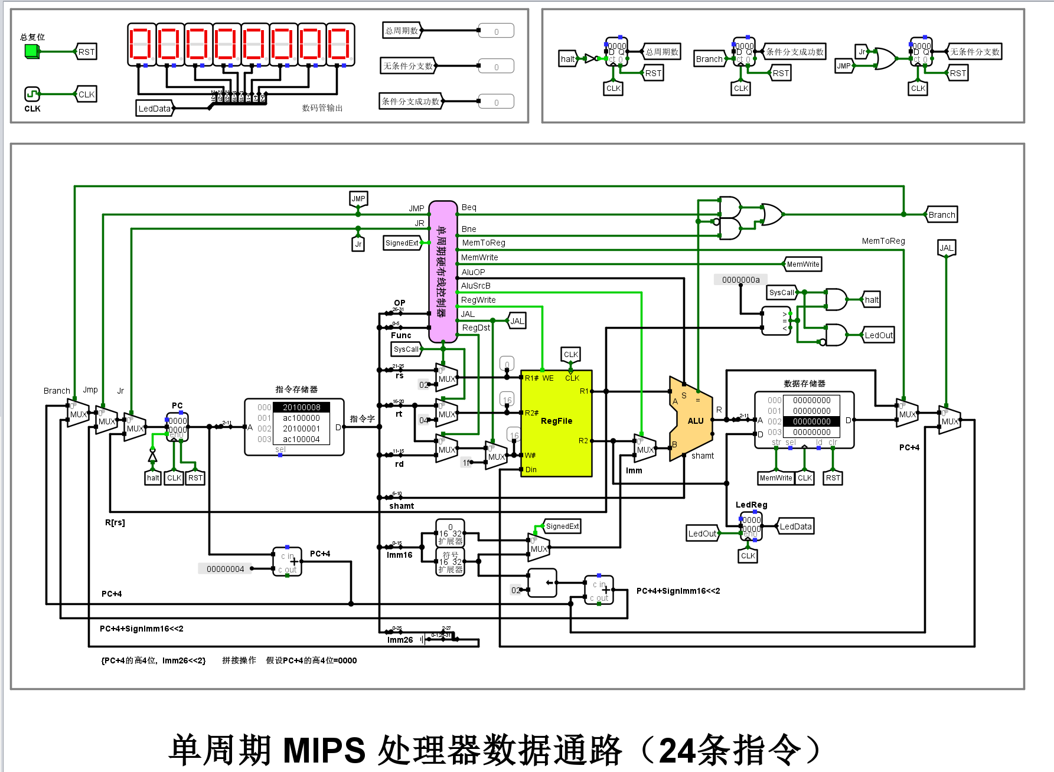

4. 在单周期MIPS处理器数据通路的指令存储器中装入机器码文件sum_mips.hex

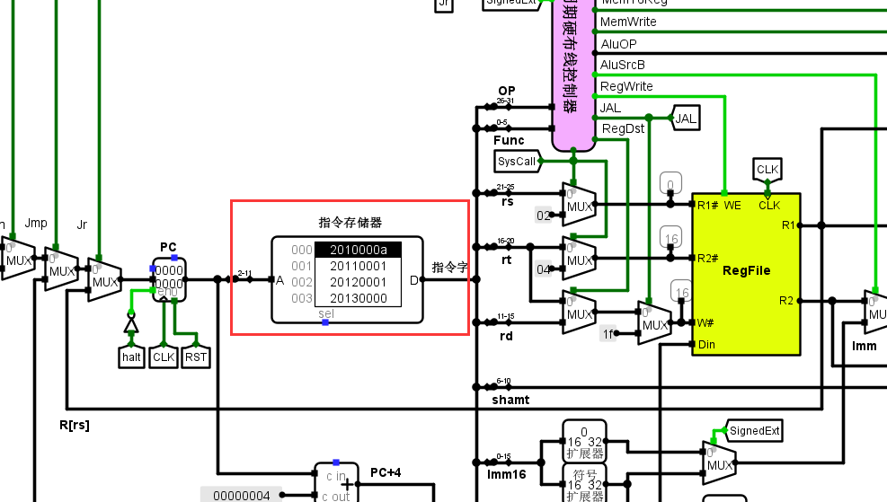

5.设置时钟频率=1KHz，按Ctrl+K启动时钟，程序开始执行

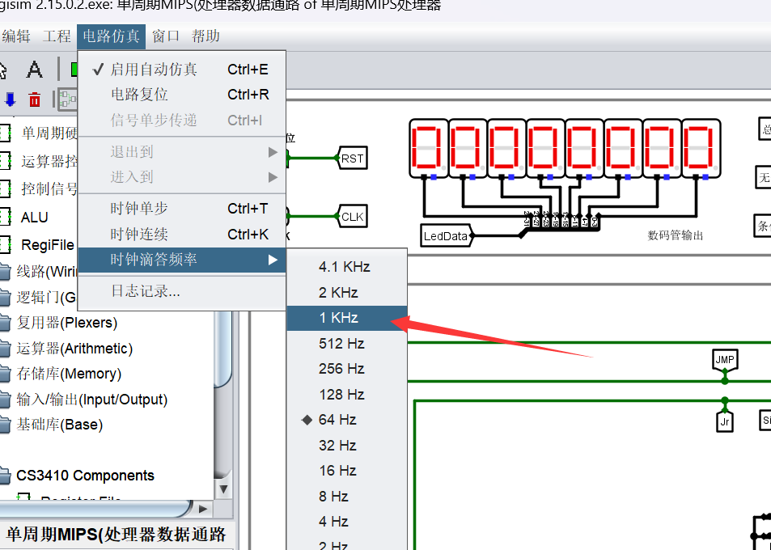

6. 按总复位，程序重新执行；指令存储器中的内容停止滚动后，表示程序执行结束；再按Ctrl+K停止时钟

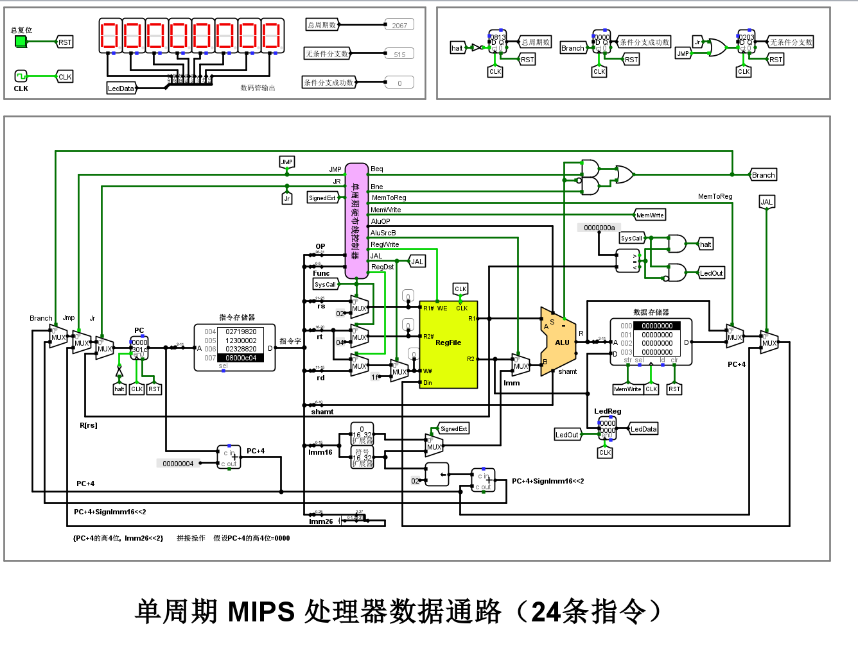

7. 此时观察数据存储器第0号单元的值（累加和，正确值为37h=55），以及程序运行的总周期数、无条件分支数、条件分支成功数

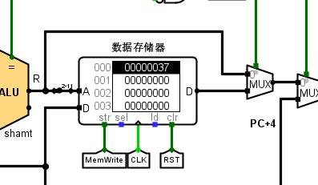

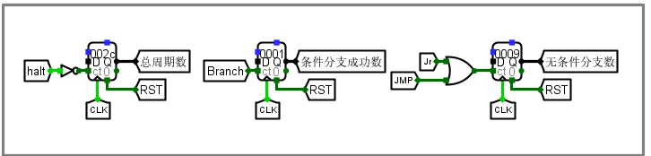

**二、在Logisim实现的单周期MIPS处理器上运行计算费波那契数列程序**

1.修改前面导出的机器码文件fib_mips.hex，增加：v2.0 raw

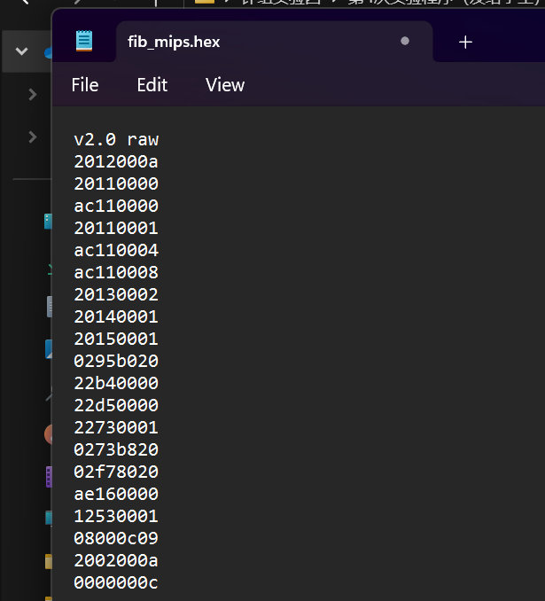

2.在单周期MIPS处理器数据通路的指令存储器中装入机器码文件fib_mips.hex

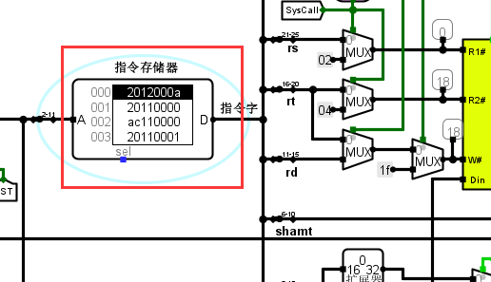

3.设置时钟频率=1KHz，按Ctrl+K启动时钟，程序开始执行

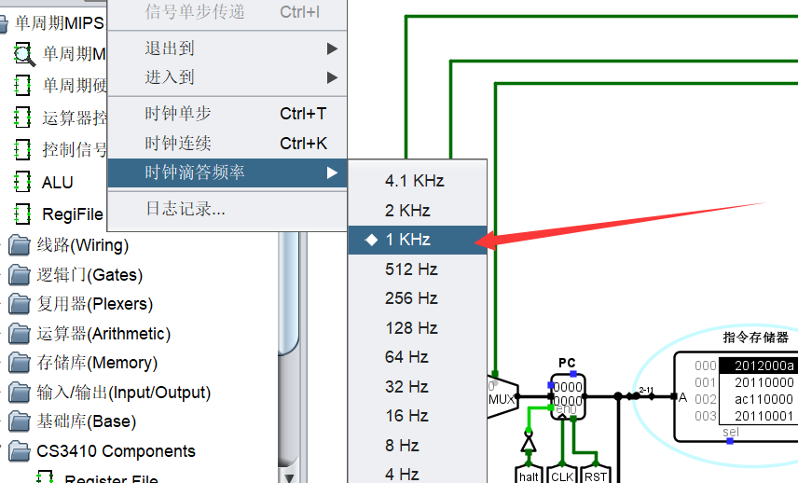

4.按总复位，程序重新执行；指令存储器中的内容停止滚动后，表示程序执行结束；再按Ctrl+K停止时钟

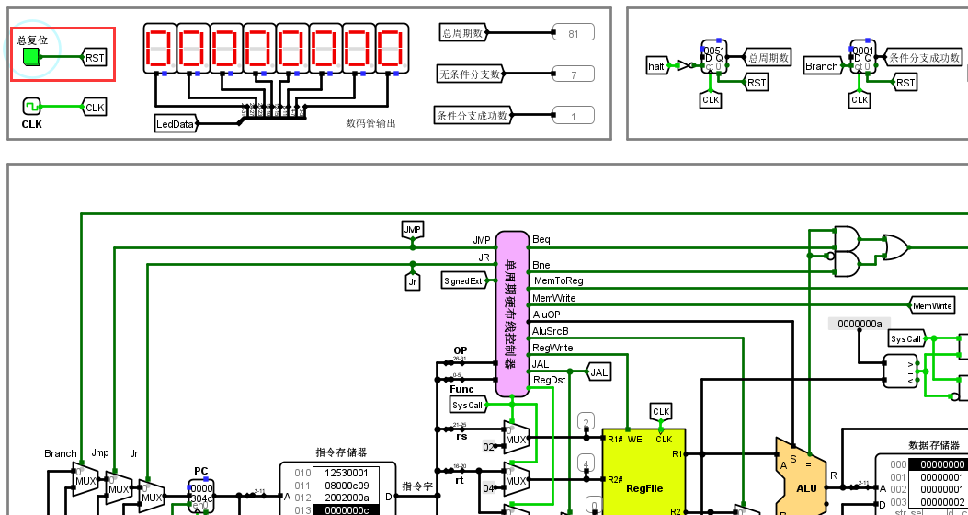

5.此时观察数据存储器中的内容（0号单元开始的11个单元），以及程序运行的总周期数、无条件分支数、条件分支成功数,其中总周期数转化为10进制为81

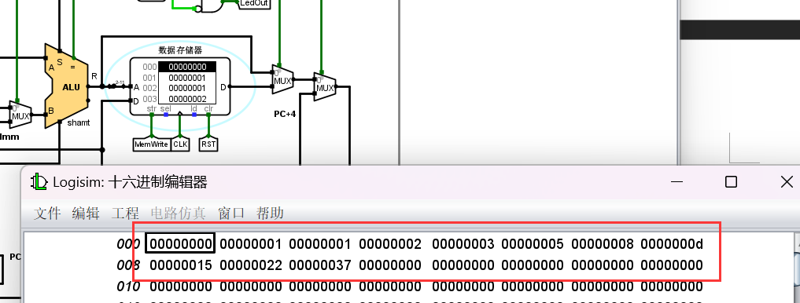

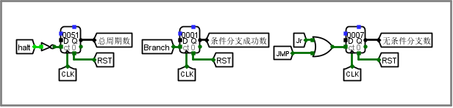

**三、1到100求和**

1.添加前缀，导入指令

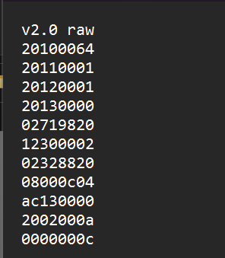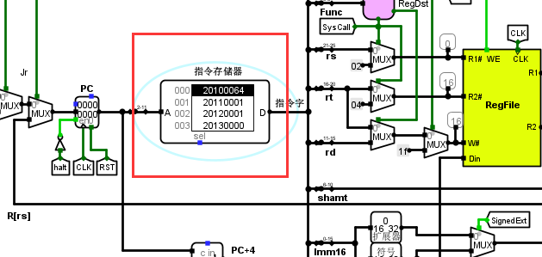

2.运行程序，可以看到运行的结果

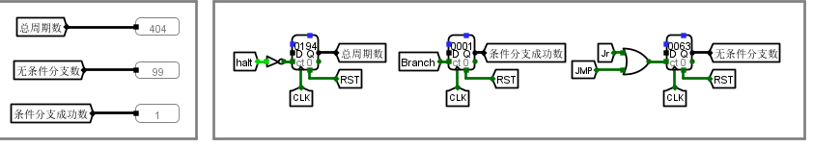

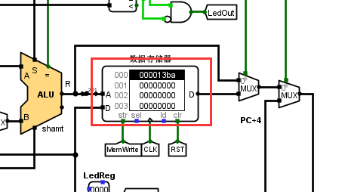

### **3.1.3 RISC-V**汇编语言程序的运行

一、**RISC-V求累加和程序**

1. 将RARS汇编仿真器的数据段的开始地址设置为0

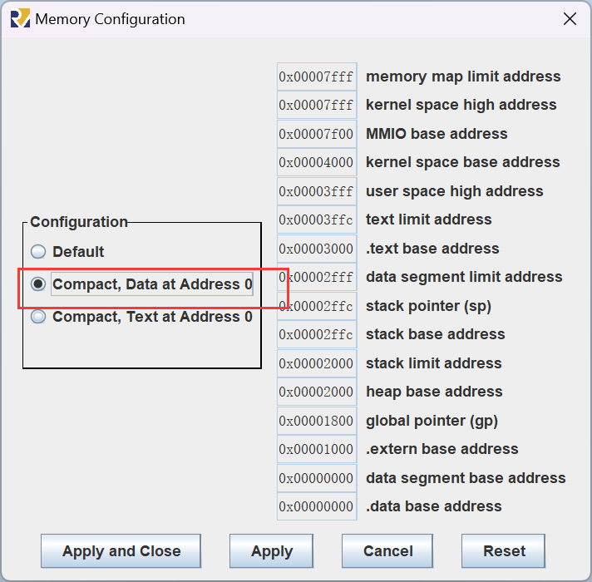

2.打开源程序

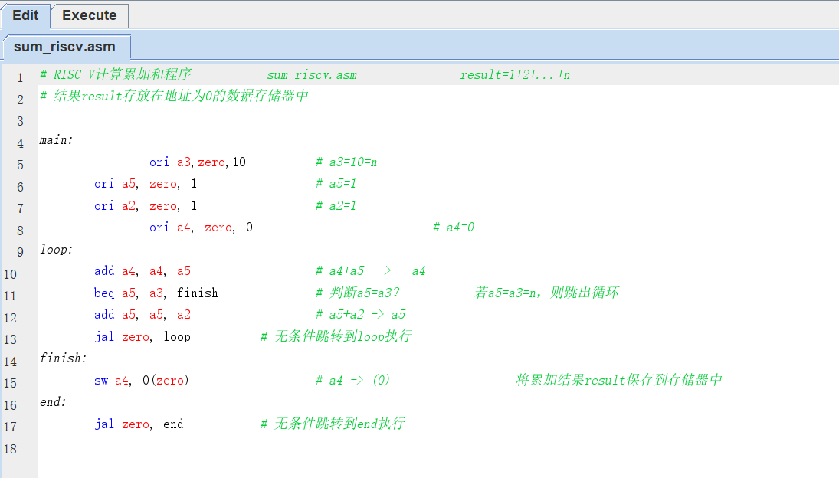

3.对源程序进行汇编

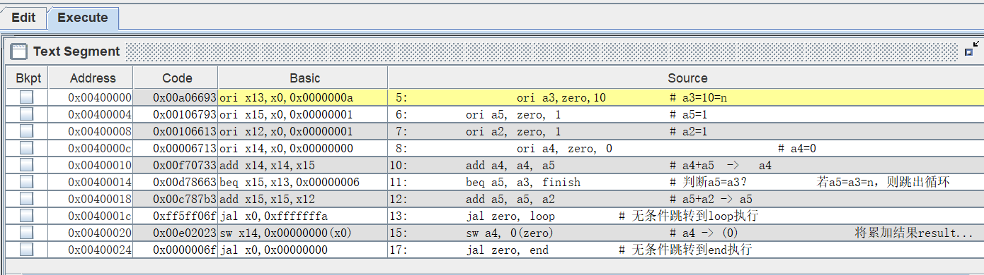

4.运行汇编后的程序,可以看到在0号存储单元存储了累加求和的结果

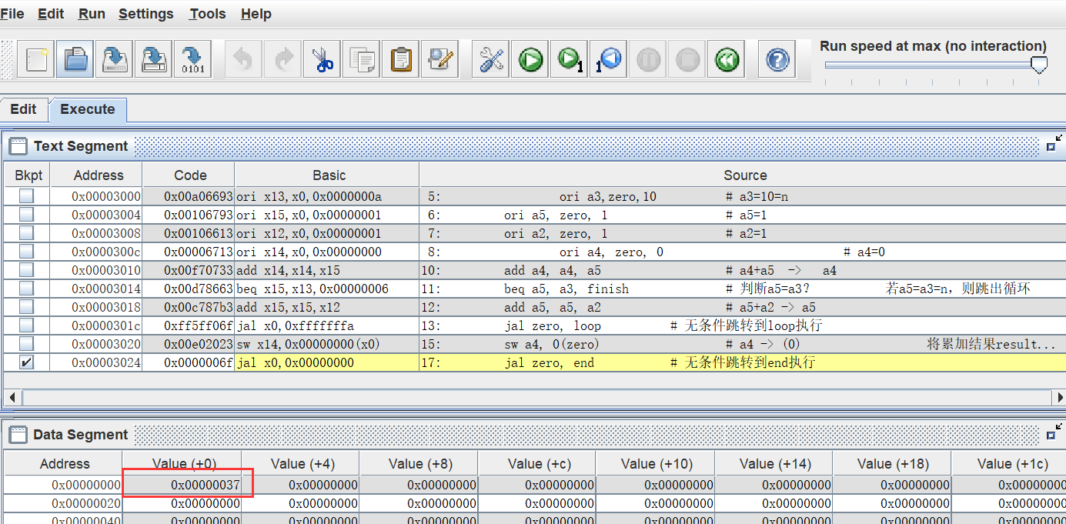

5.保存汇编形成的机器码

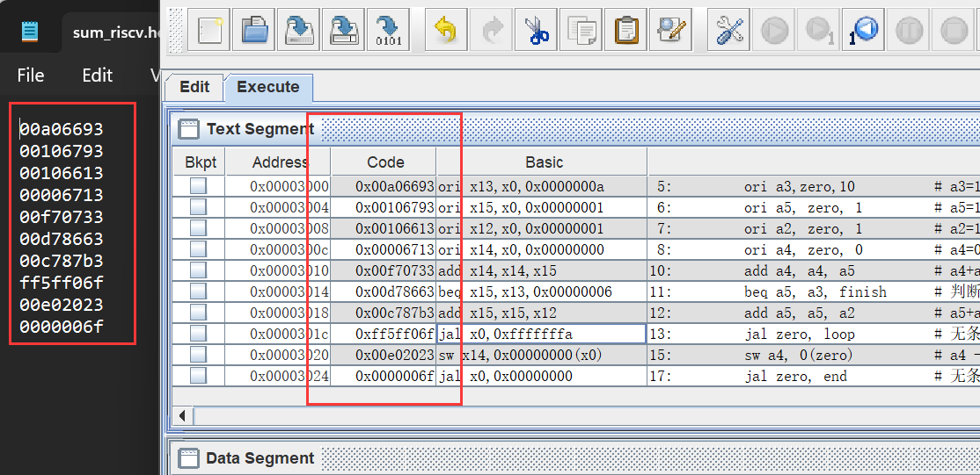

**二、RISC-V计算费波那契数列的程序**

1.将数据段初始地址设置为0，之后打开源程序

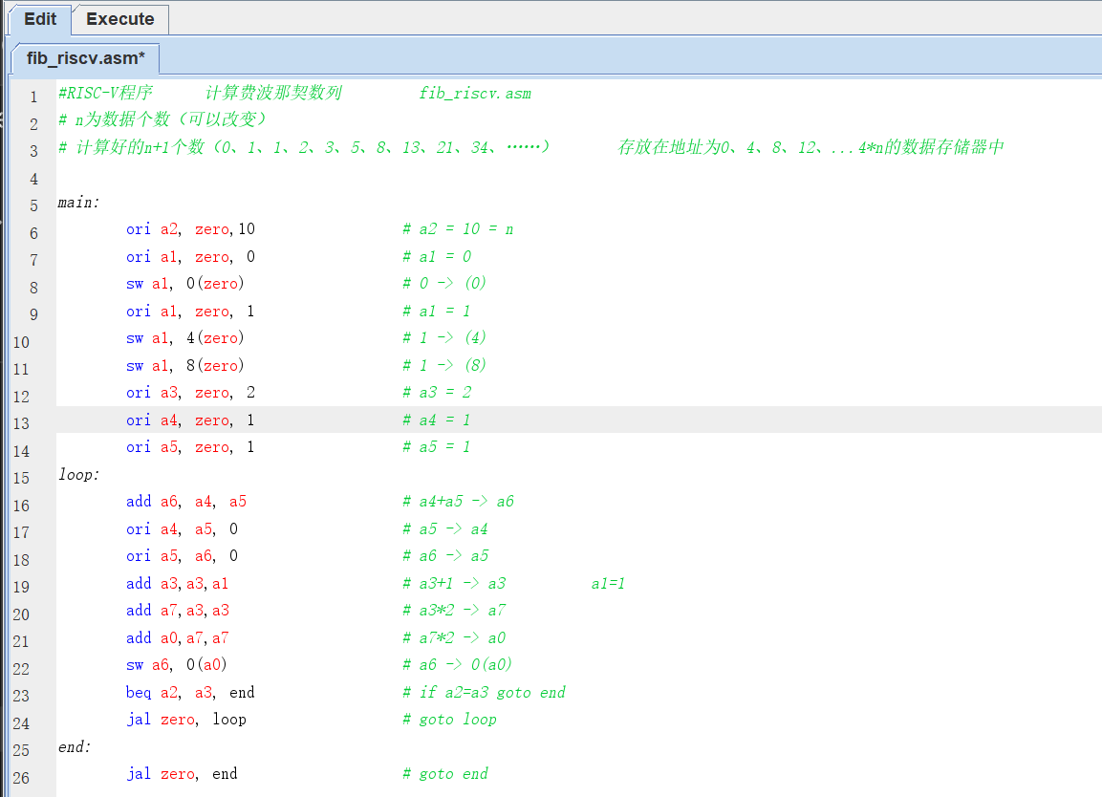

2.对源程序进行汇编并运行，可以看到在第 $4i$ 个存储单元存储了斐波那契数列的第 $i$ 项

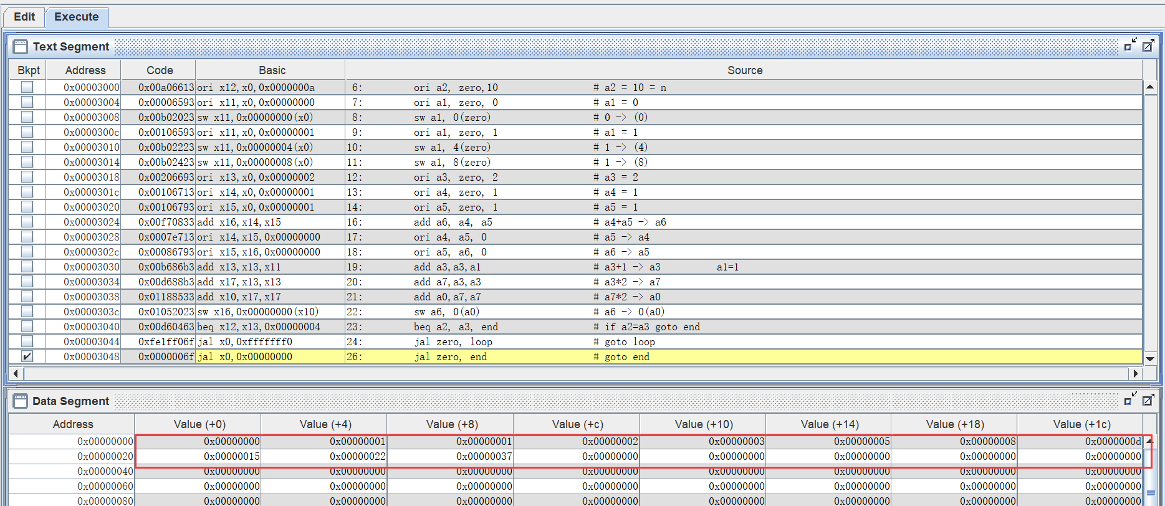

3.保存生成的机器码

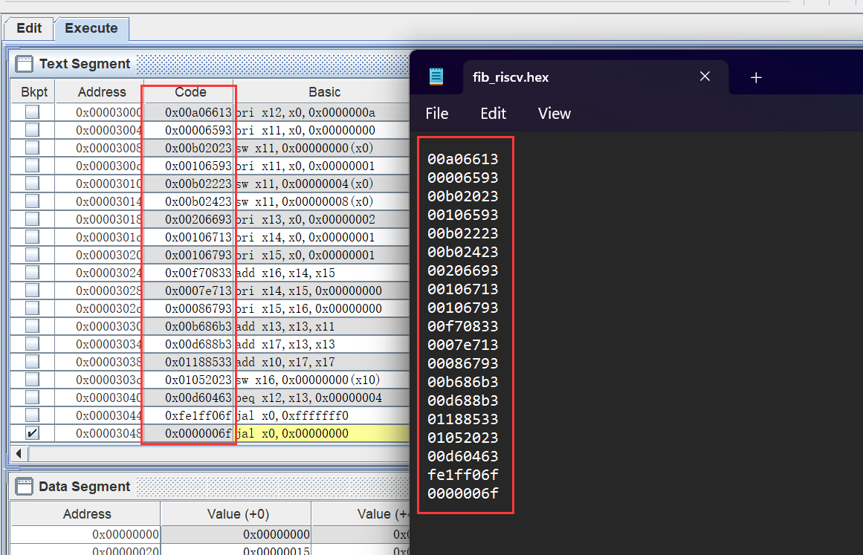

**三、累加求和程序**

1.修改程序，将a3寄存器的值设置为100

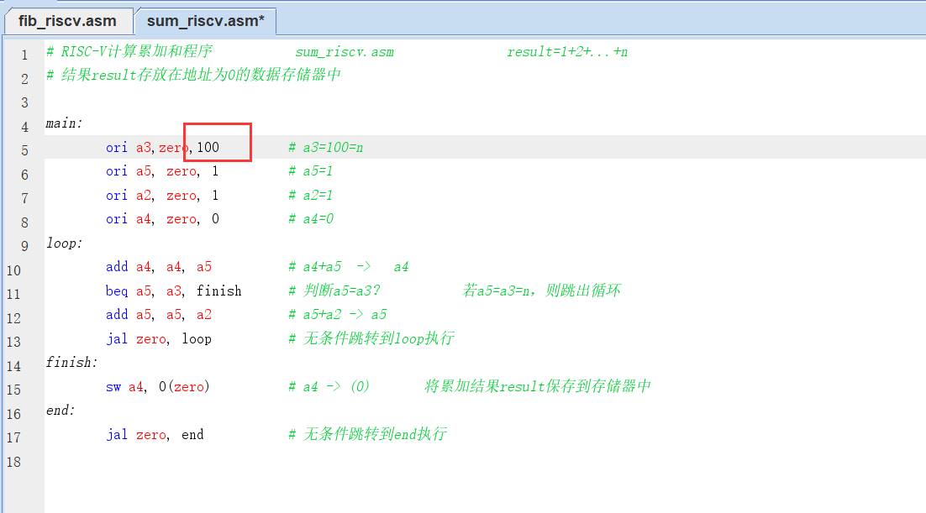

2.汇编运行，可以看到在0号存储单元存储了累加求和的结果

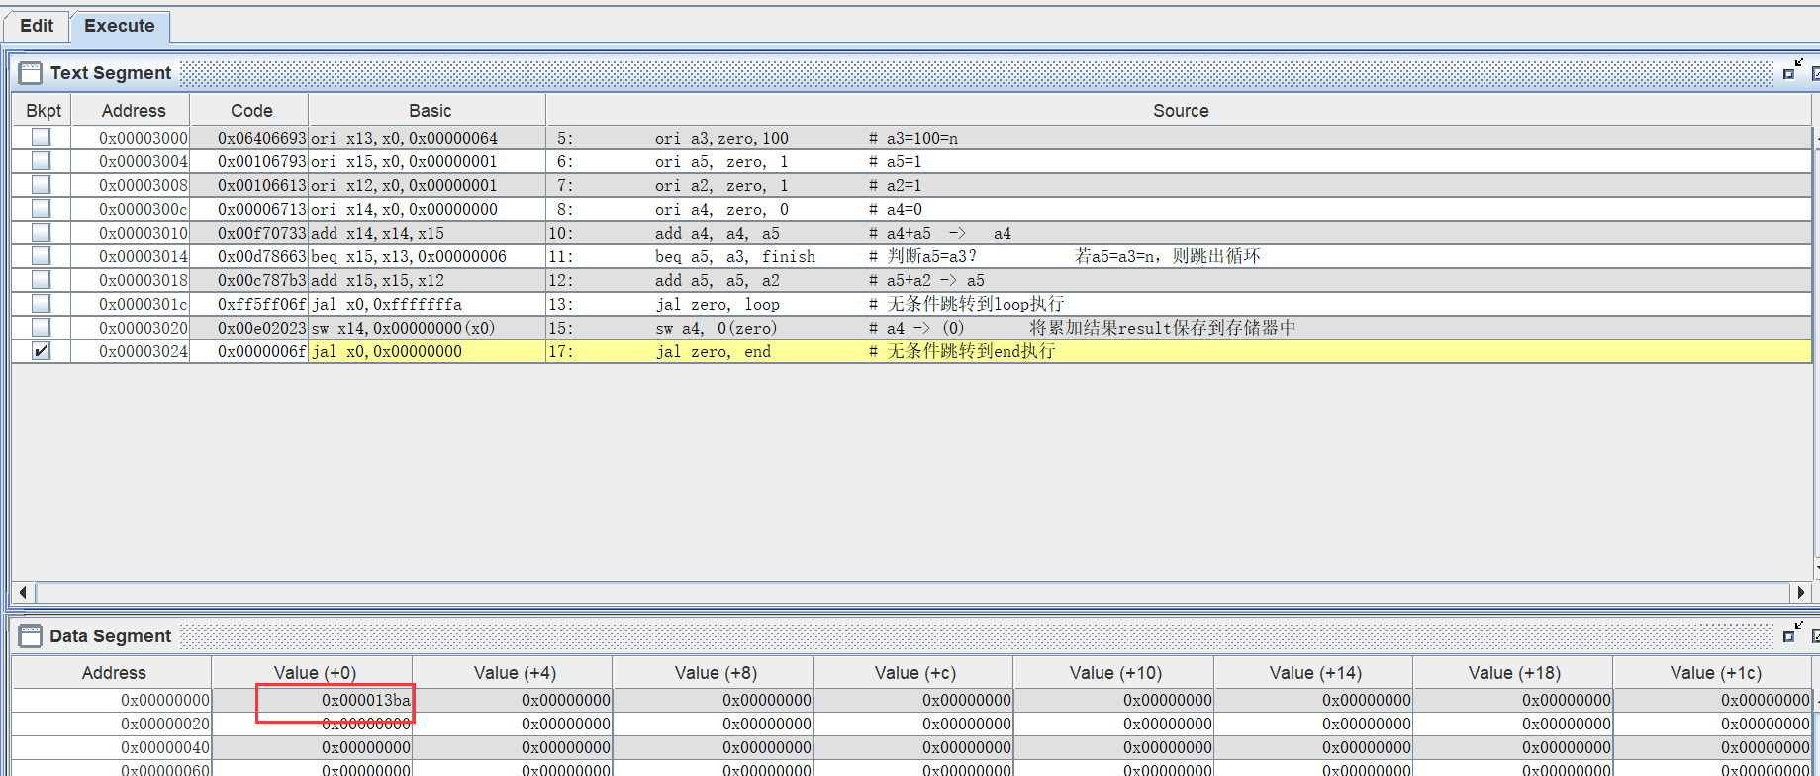

3.保存生成的机器码

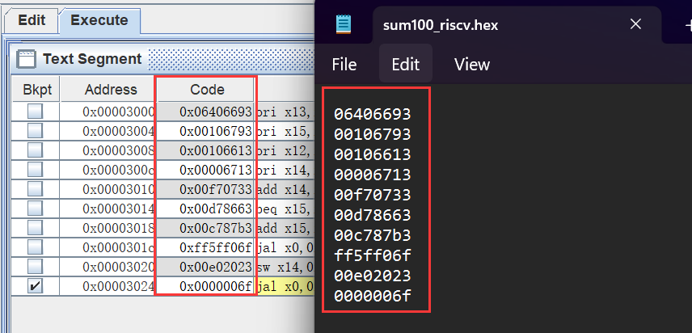

### 3.1.4在Logisim上运行RISC-V程序

**一、在Logisim实现的单周期RISC-V处理器上运行求累加和的程序**

1.修改前面导出的机器码文件sum_riscv.hex，增加：v2.0 raw

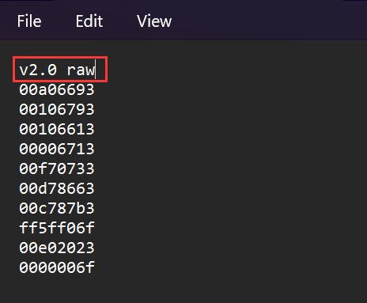

2.在单周期RISC-V处理器数据通路的指令存储器中装入机器码文件sum_riscv.hex

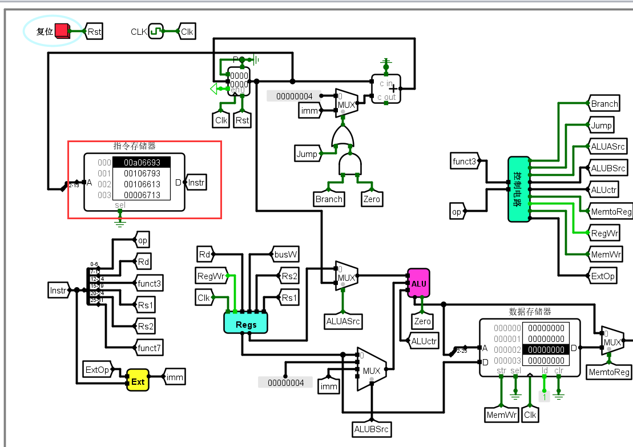

3.设置时钟频率=1KHz，按Ctrl+K启动时钟，程序开始执行，指令存储器停止滚动后，表示程序执行结束，此时观察数据存储器第0号单元的值（累加和，正确值为37h=55）

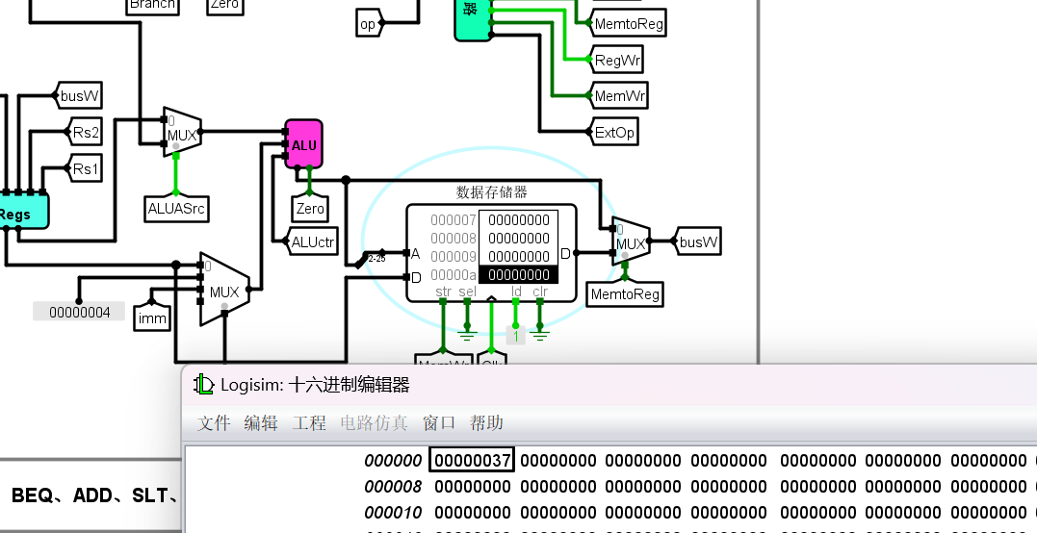

**二、在Logisim实现的单周期RISC-V处理器上运行计算费波那契数列的程序**

1.增加机器码文件的存储器前缀

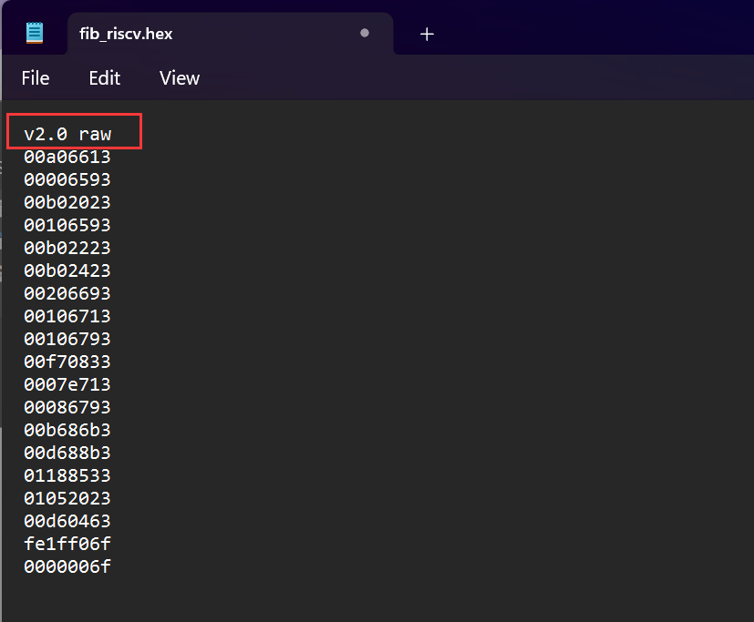

2.导入指令并运行程序

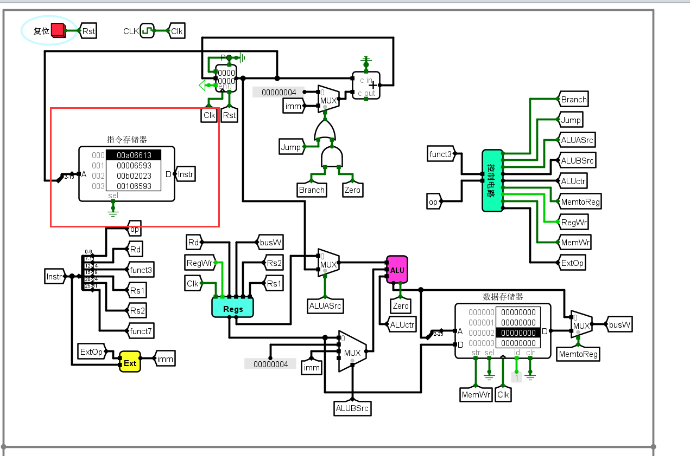

3.在存储器中查看输出的结果

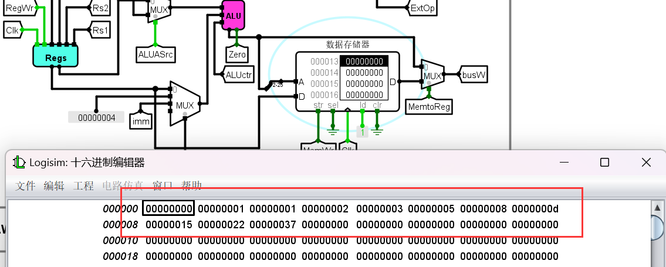

**三、在Logisim实现的单周期RISC-V处理器上运行1-100累加求和的程序**

1.增加存储器前缀

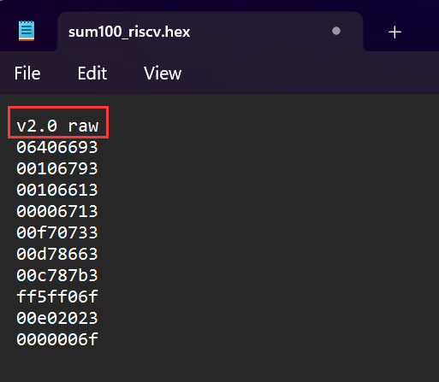

2.导入指令

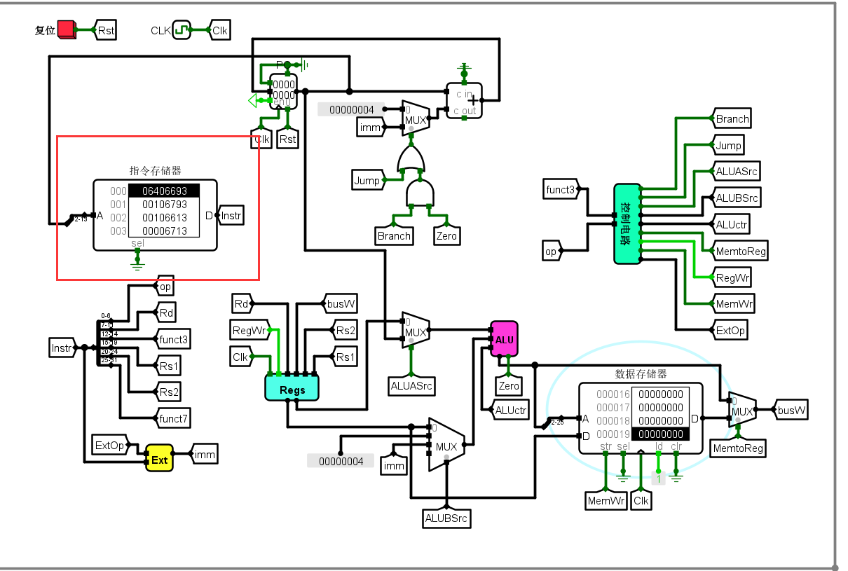

3.运行程序在存储器第0号单元中找到运算结果

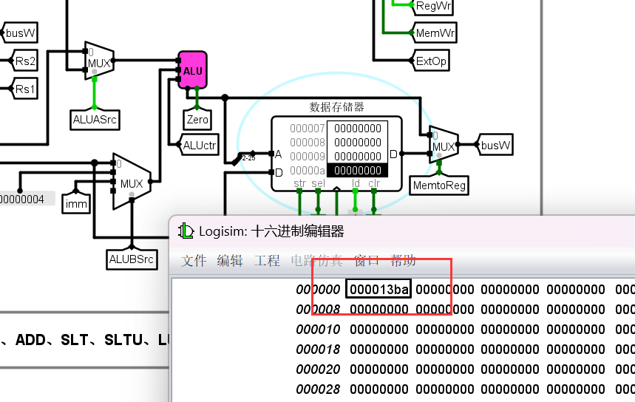

### **3.1.5 IntelX86** 汇编语言程序的运行

一、运行给定的若干个Hello程序

1.hello1_x86.asm

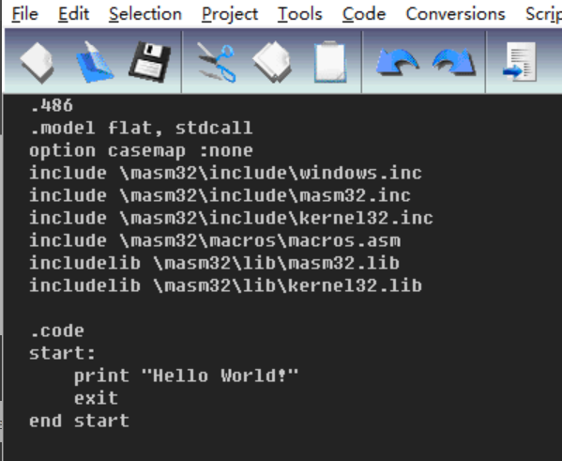

先对调用控制台对程序进行汇编生成.obj文件之后连接生成.exe文件

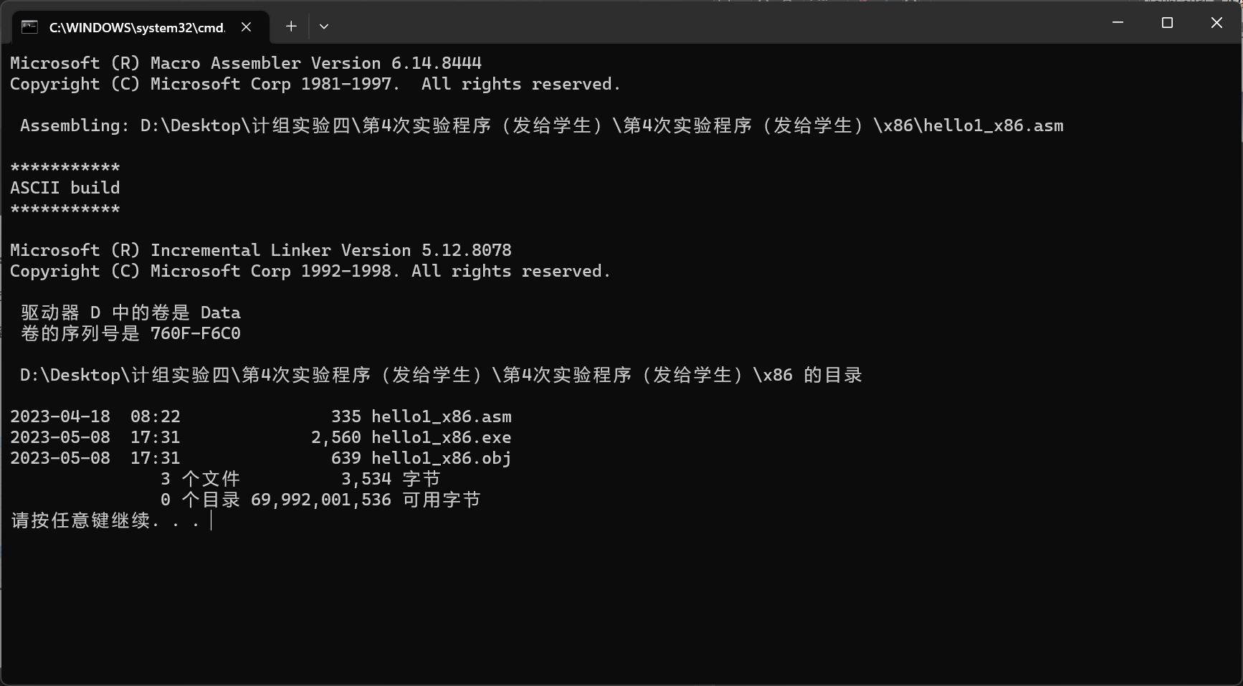

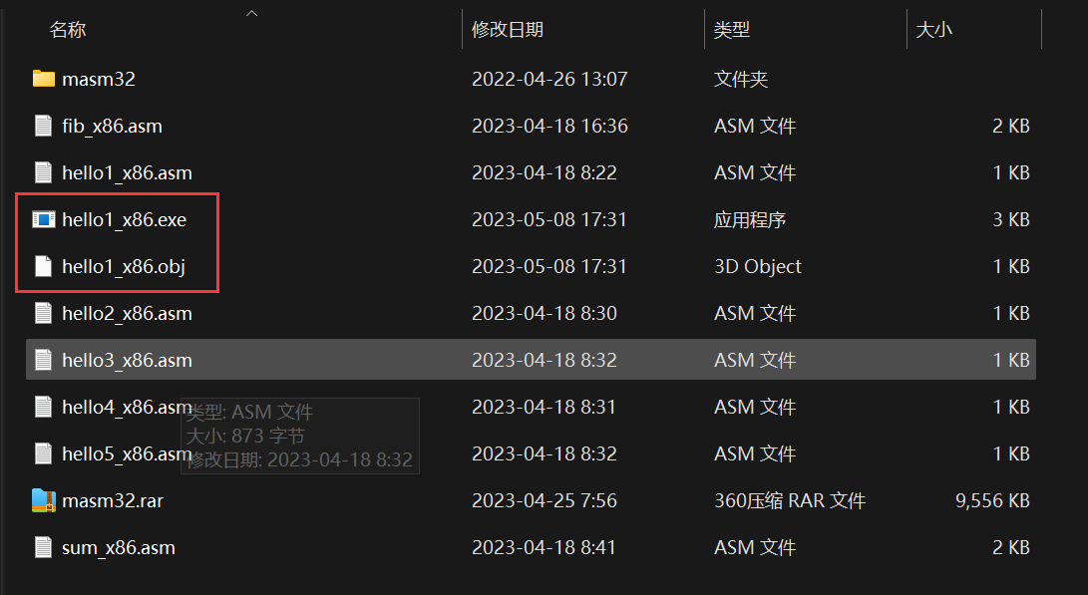

在cmd中运行可执行文件，输出Hello World！

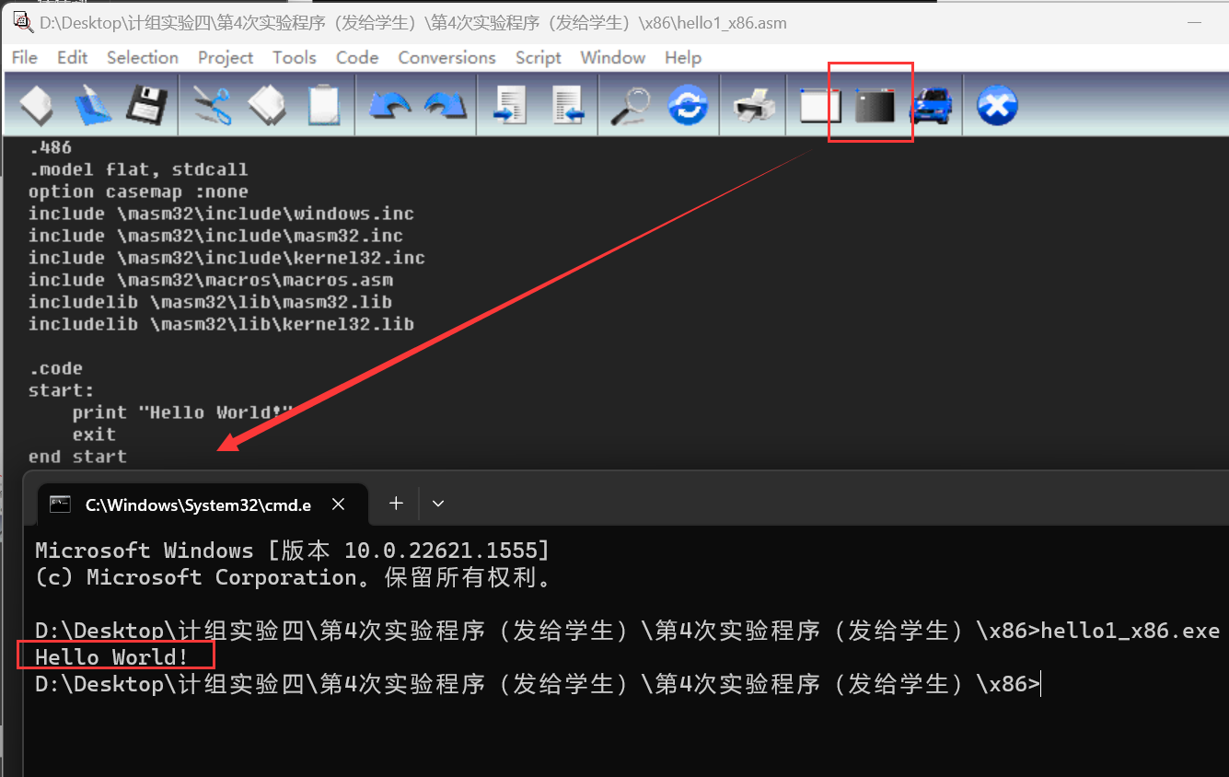

2. hello2_x86.asm

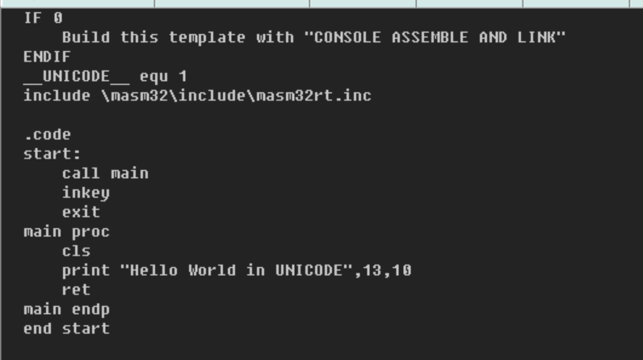

运行结果：程序的主要特点在于字符集使用了UNICODE，同时通过调用操作系统对控制台窗口进行了刷新

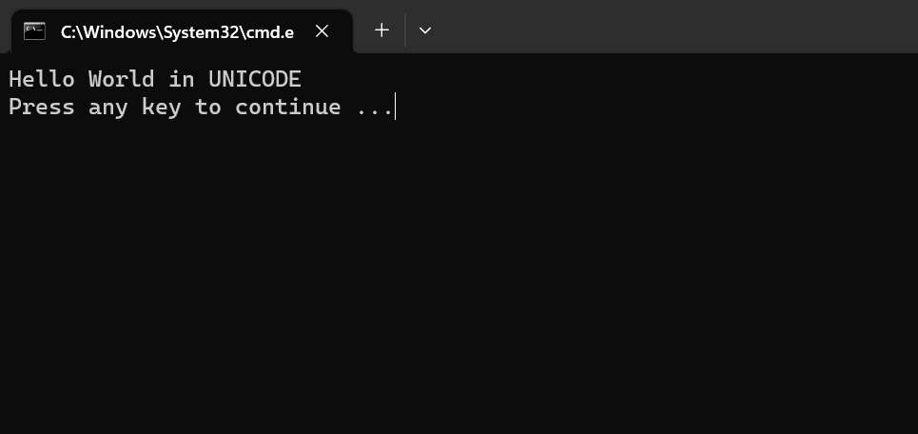

3. hello3_x86.asm

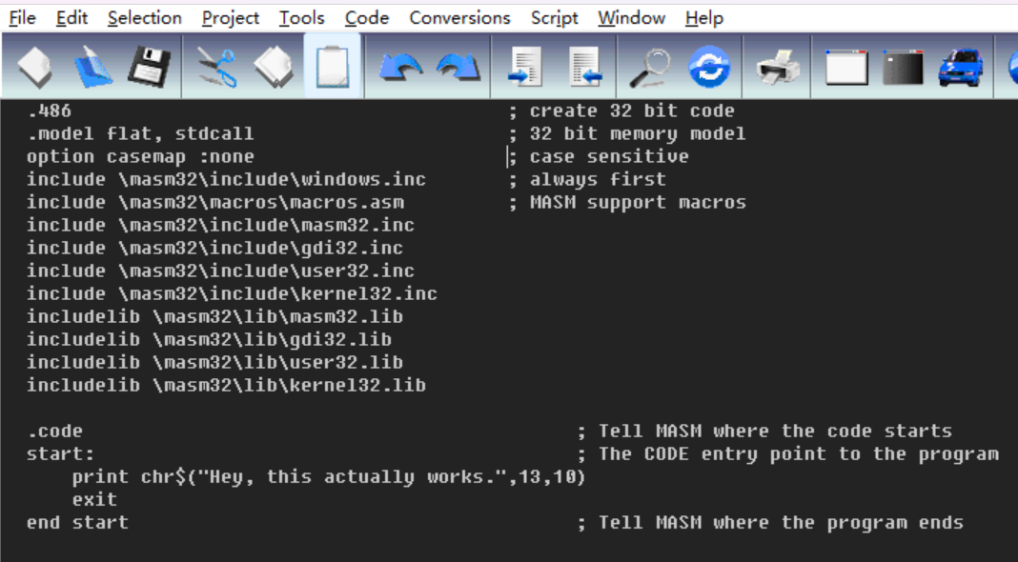

运行结果：

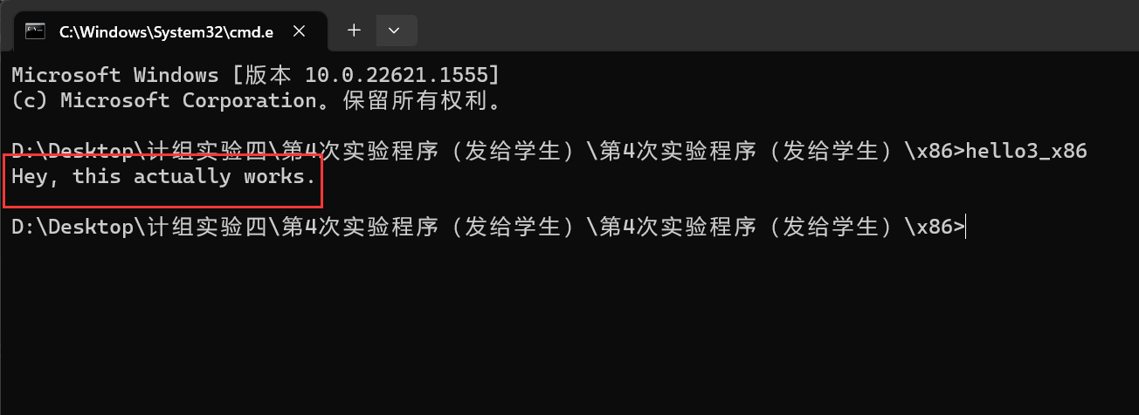

4.hello4_x86.asm

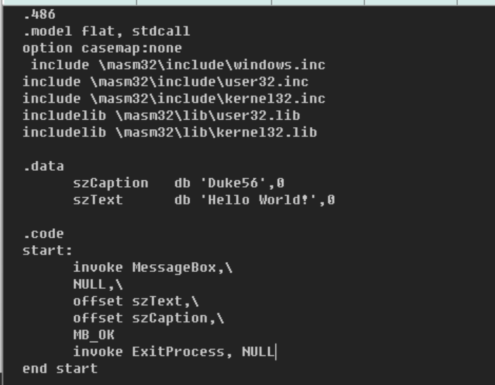

运行效果：生成一个窗口，在其中输出Hello World！，并且含有一个确定按钮

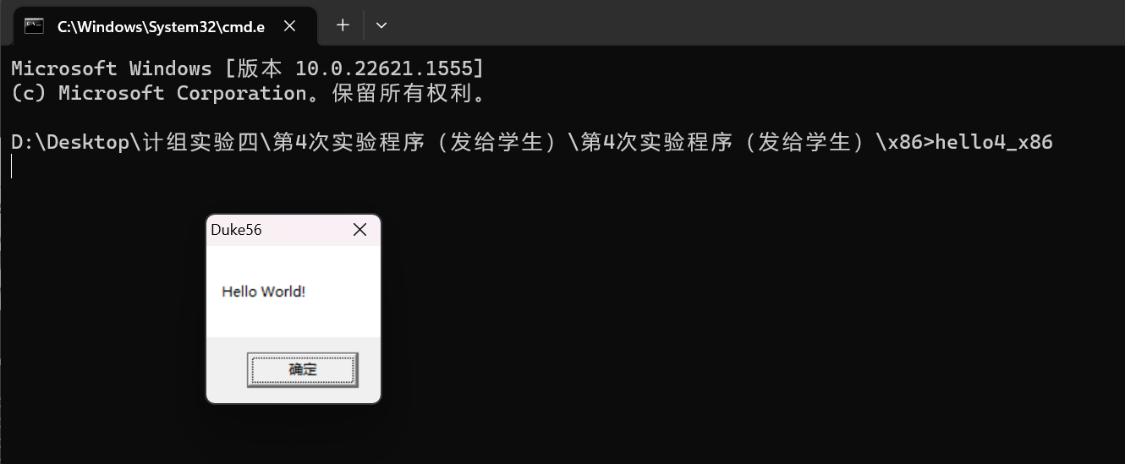

5.hello5_x86.asm

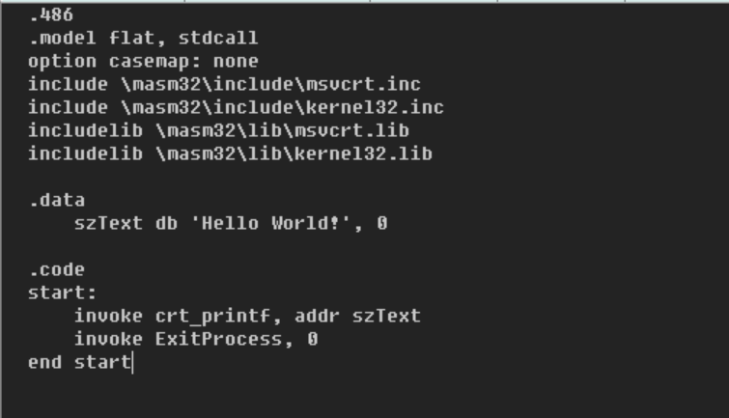

运行效果：

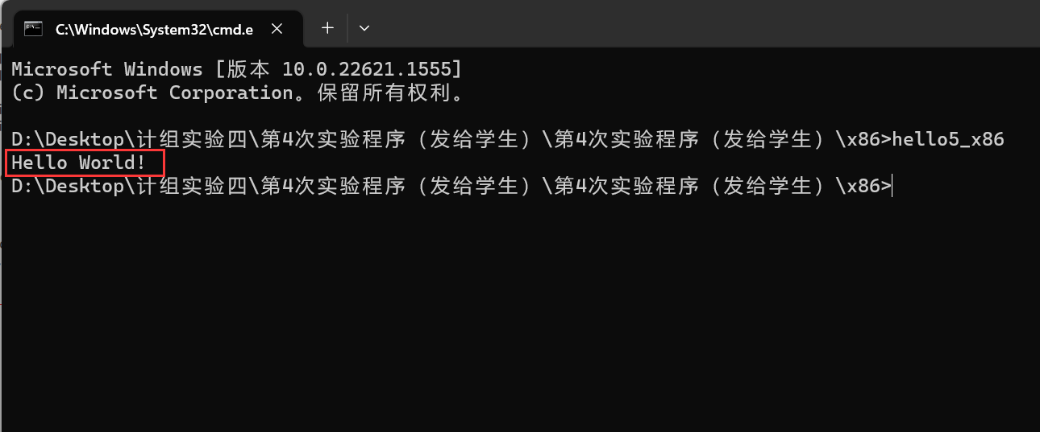

**二、运行求累加和的Intel x86汇编语言程序**

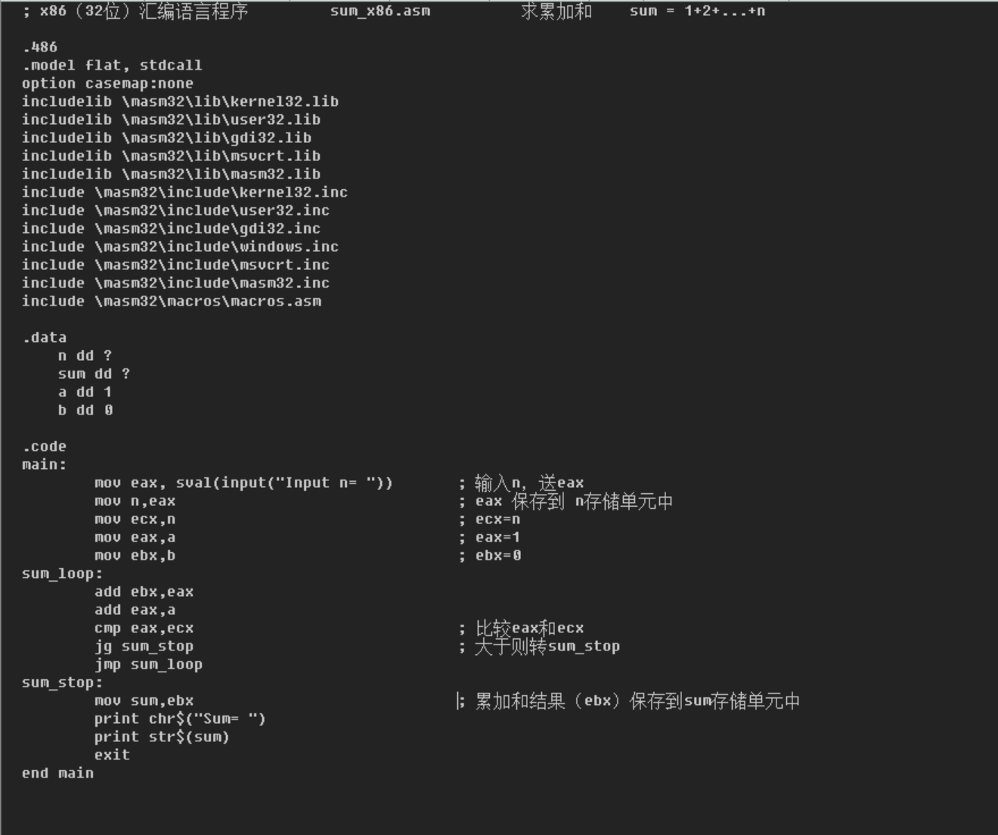

汇编连接运行，之后输入10得出累加结果

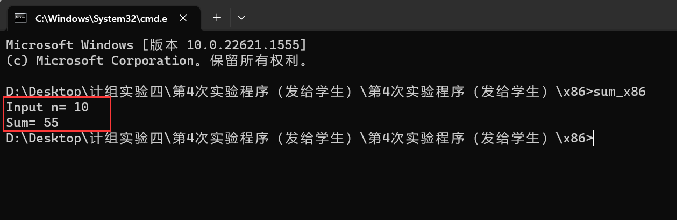

**三、运行计算费波那契数列的Intel x86汇编语言程序**

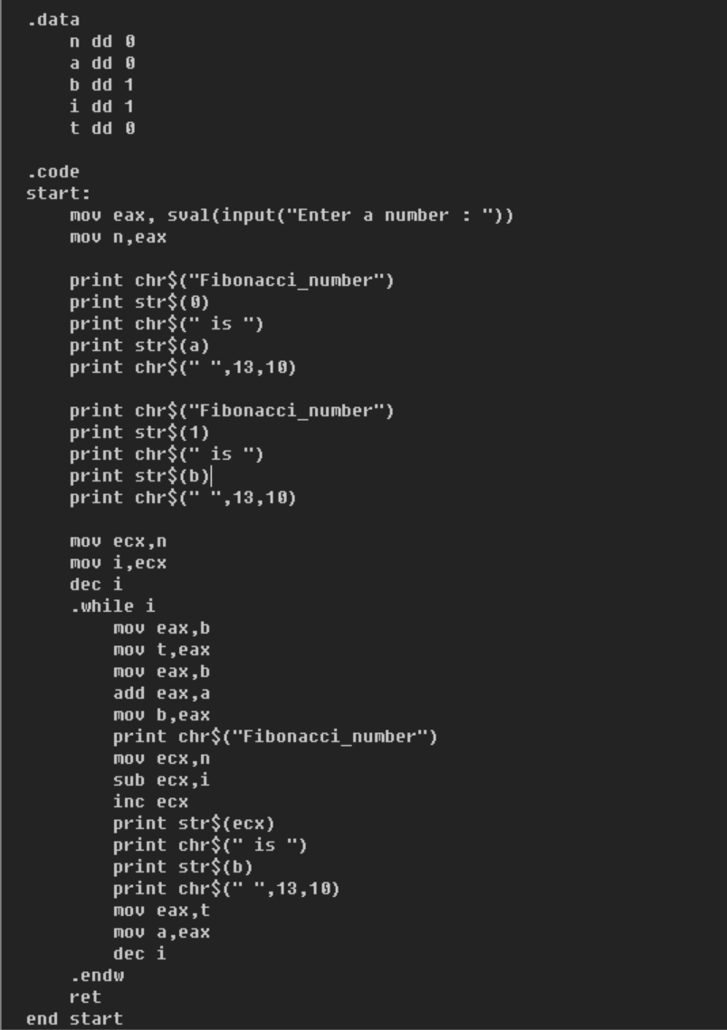

运行效果：

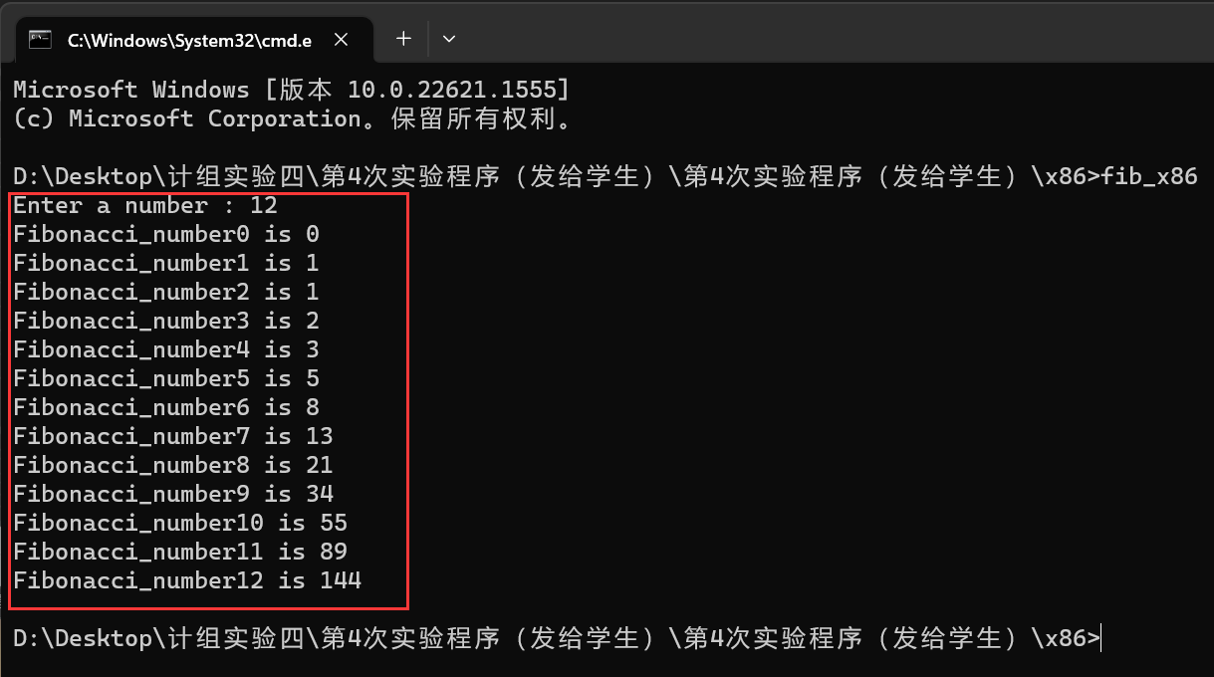

### **3.1.6 ARMv7** 汇编语言程序的运行

**一、在ARMv7汇编工具中运行求累加和程序**

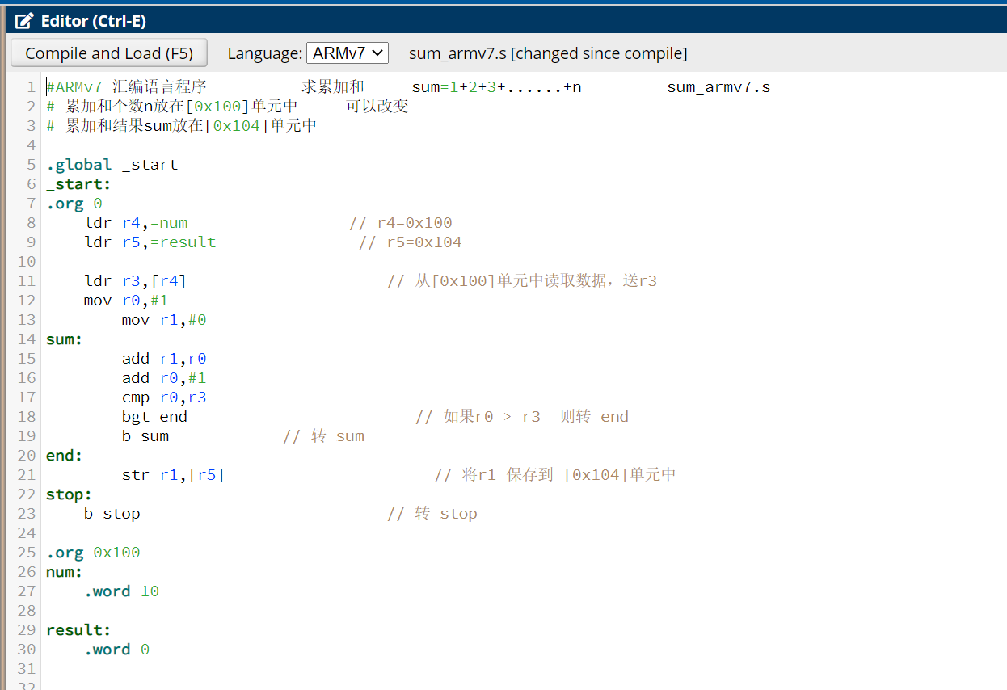

对源程序进行汇编，生成对应的机器码

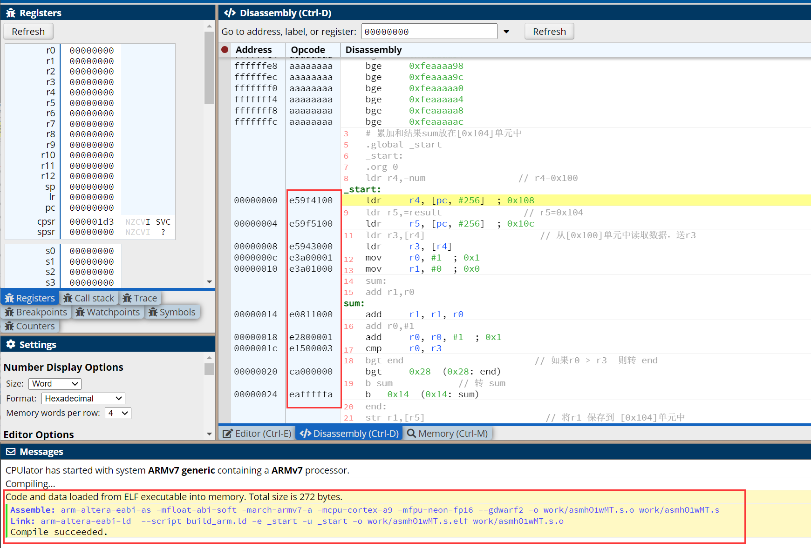

运行程序，再104号存储单元找到累加和

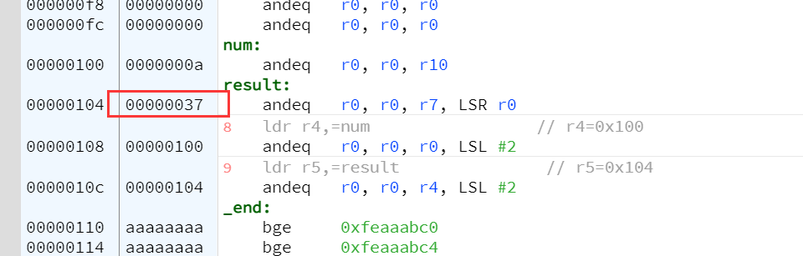

**二、在ARMv7汇编工具中运行计算斐波那契数列程序**

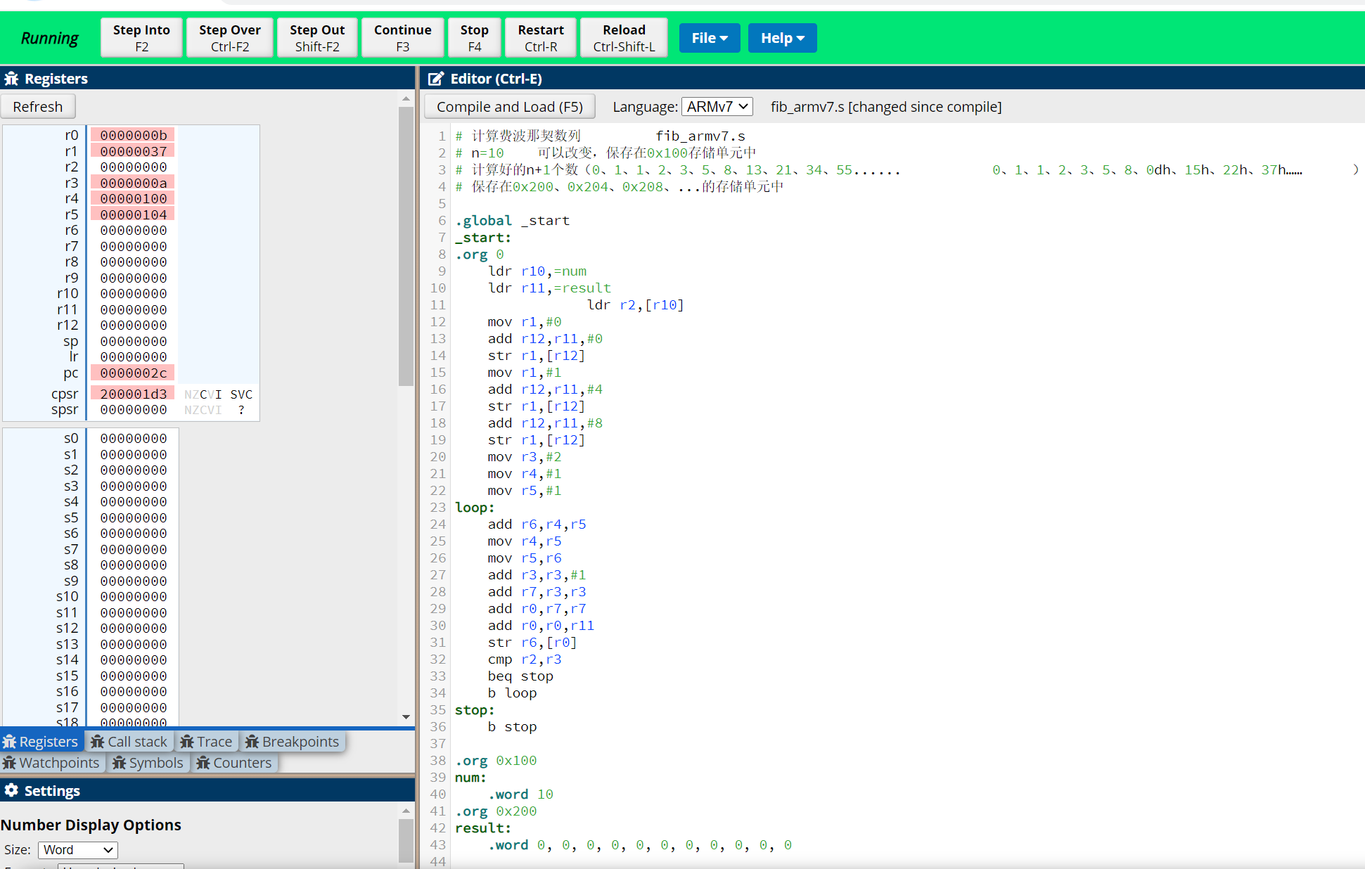

汇编生成对应的机器码

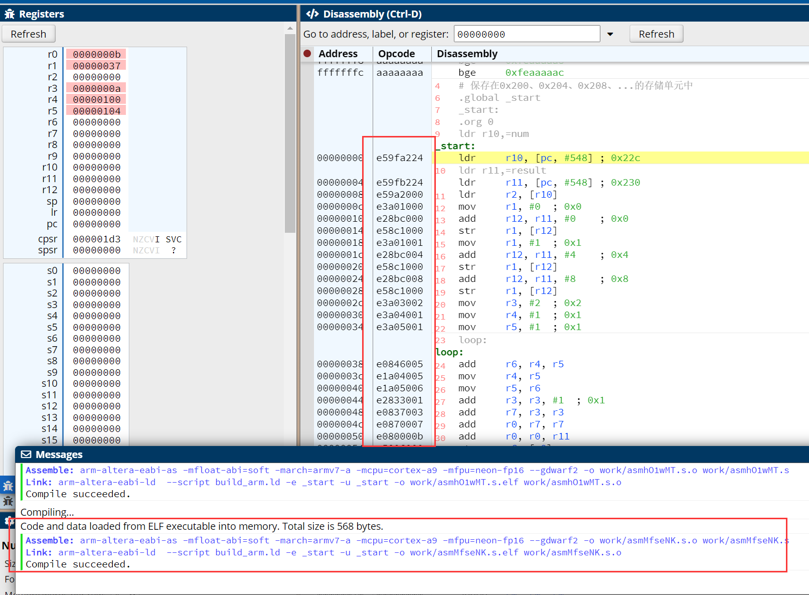

运行程序，在第200-228号存储单元可以看到斐波那契数列的前几项

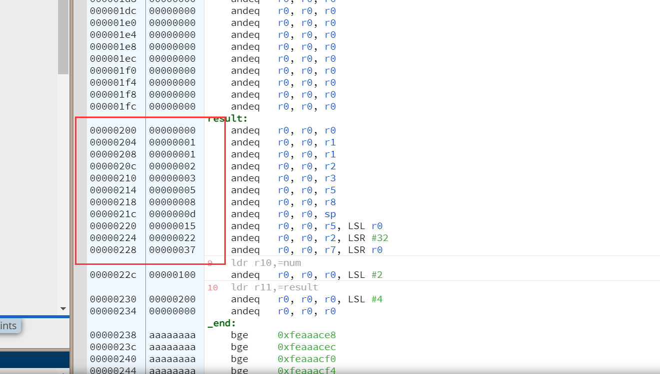

## 3.2 设计实验

在不同ISA指令架构（MIPS，RISC-V，Intel-X86）编译环境下完成对应程序设计，将对应的程序分别命名为:

a) MIPS: sort1-mips.asm(降序), sort2_mips.asm（升序）  
b) RISC-V: sort1-riscv.asm(降序),sort2_riscv.asm(升序)  
c) Intel-X86: sort1-x86.asm(降序),sort2_x86.as（升序）

### 3.2.1 MIPS 汇编语言程序设计（排序程序）

一、降序排序

1.代码编写

源程序：使用冒泡排序，为了解决一个数据占一个字长与数组下标索引不一致，指定两个寄存器，一个用于存储数组下标，一个用于存储内存单元下标，之后两层循环进行冒泡排序

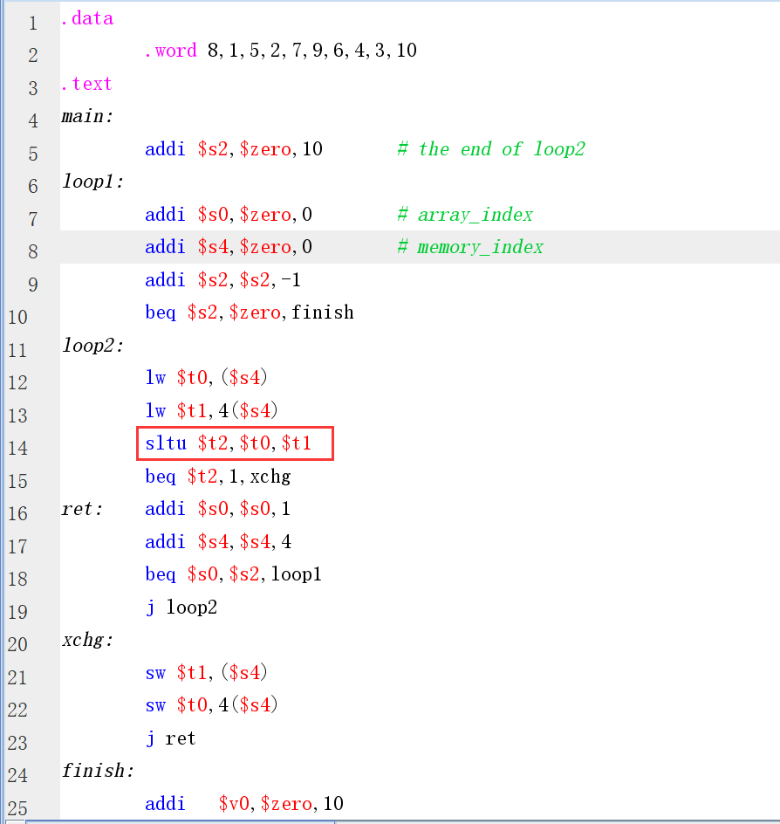

汇编之后生成对应的机器码以及运行的结果

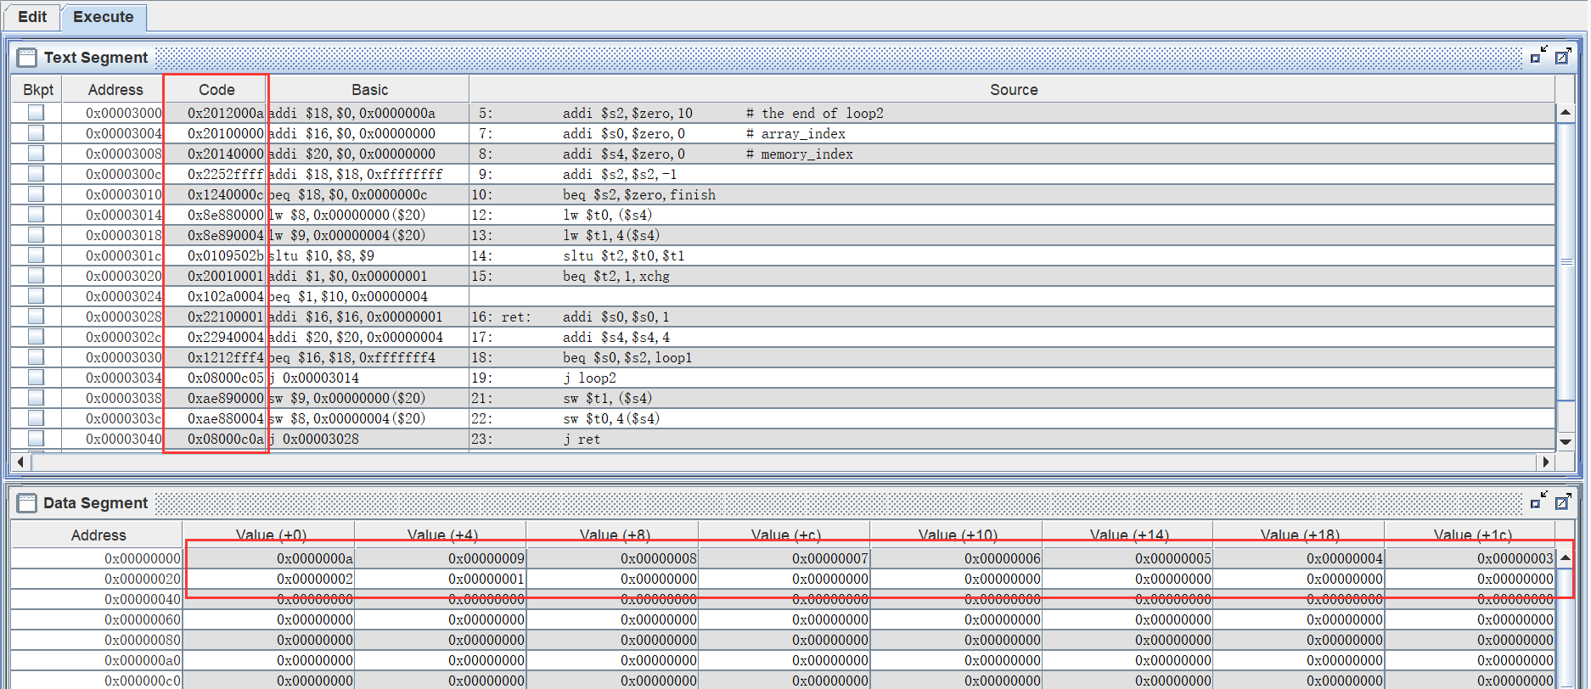

**保存生成的机器码**

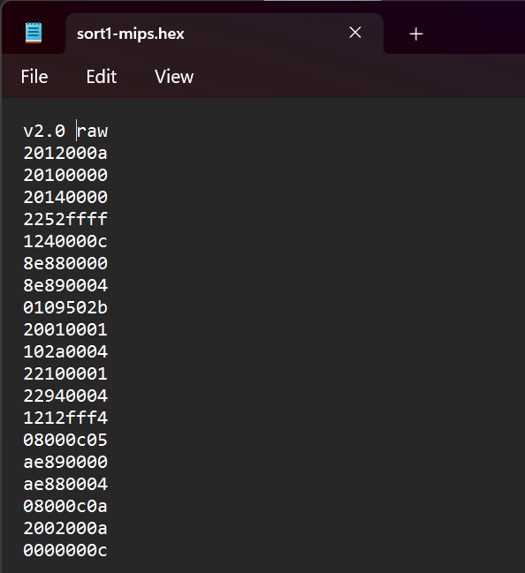

2.使用Logisim实现的单周期MIPS处理器运行

导入指令，同时因为对数据段的定义是伪代码没有不会生成机器码，所以需要手动向数据存储器中写入代排序数据，同时为了防止总复位会清空RAM，所以需要将RST和数据RAM的连接切断

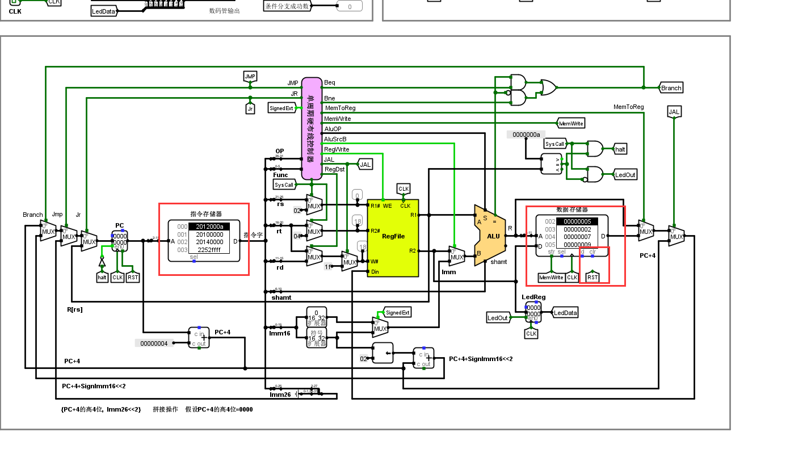

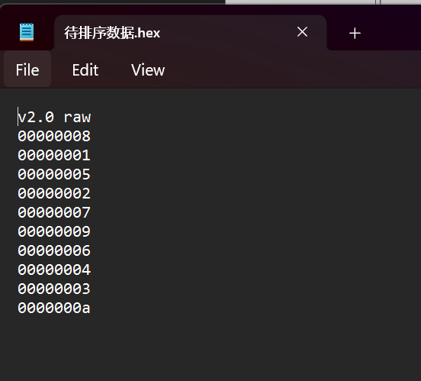

运行程序，可以看到在存储器中的数据被降序排列，同时对应的周期数、无条件分支数和条件分支数发生改变

分析：待排序总共有10个数据，所以无条件分支数为j loop2的45次再加上j ret的9次共54次，条件分支成功数包括待排序数据需要交换以及内外层循环达到上限的比较

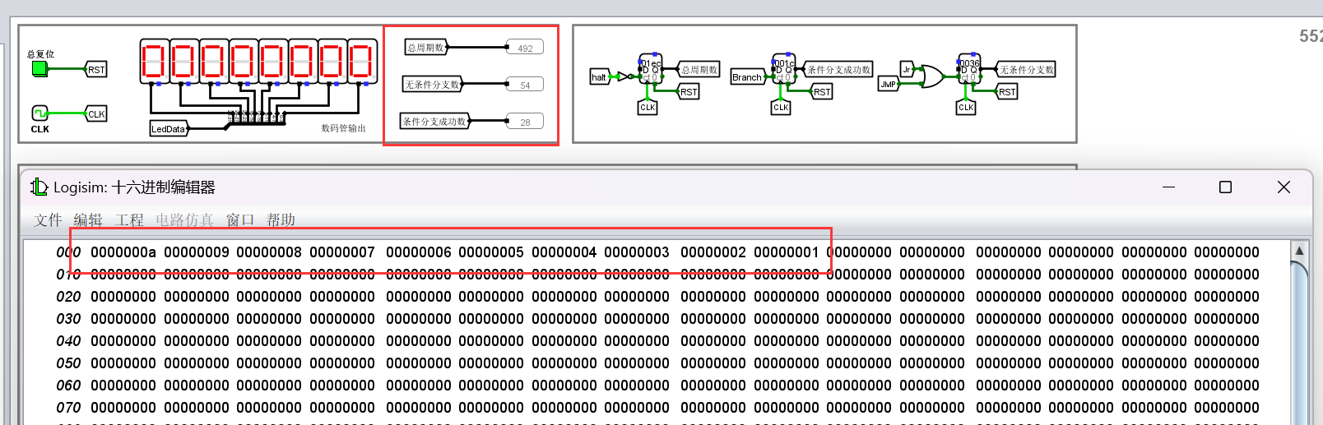

二、升序排序

1.代码编写

源程序：算法原理同上，只要稍微修改下比较条件即可

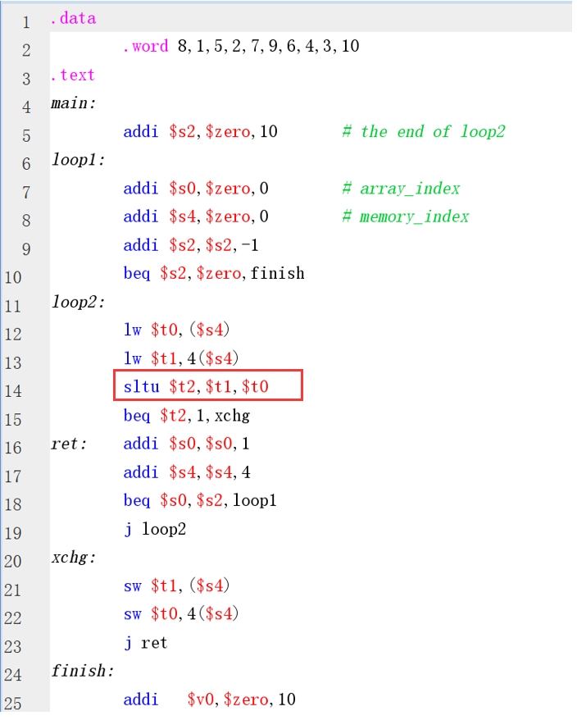

汇编后生成的机器码以及最后的排序结果：

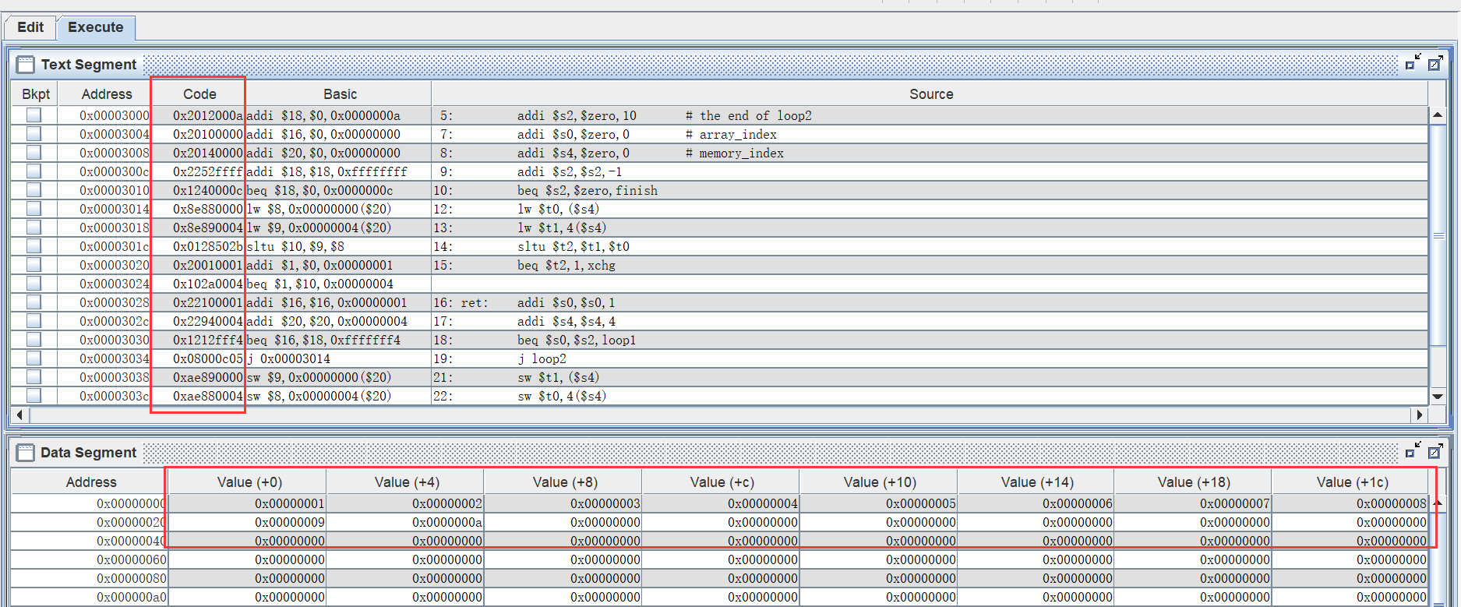

保存生成的十六位机器码：

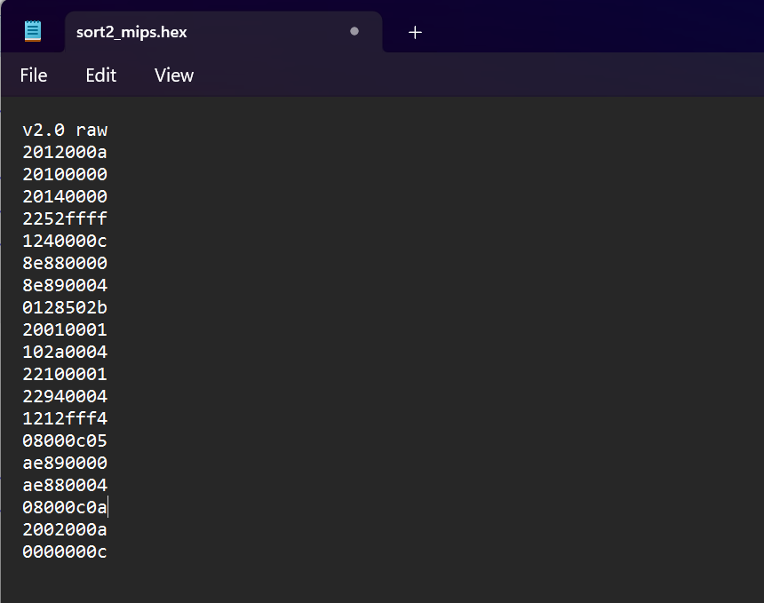

**2.使用Logisim实现的单周期MIPS处理器运行**

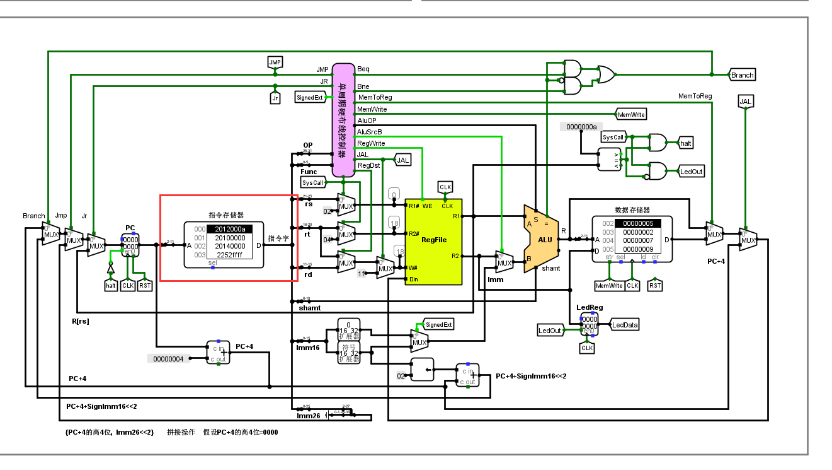

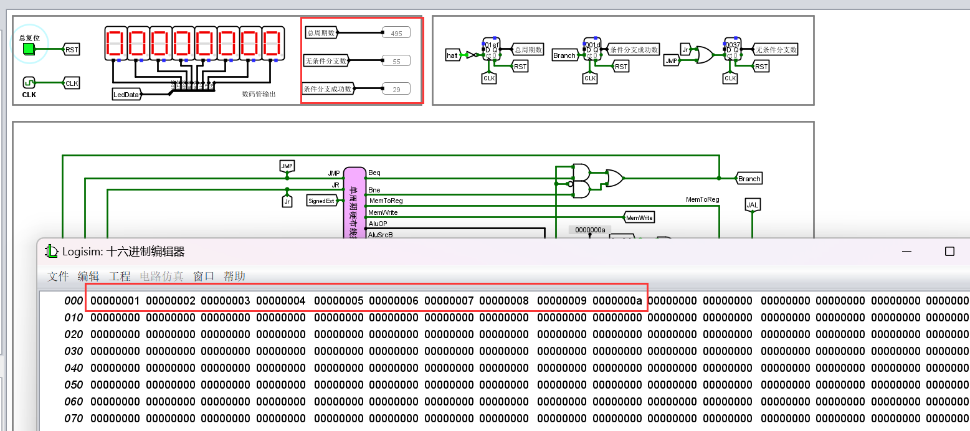

### 3.2.2 RISC-V 汇编语言程序设计（排序程序）

**一、降序排序**

**1.代码编写：**

源程序：采用选择排序，可以直观感受到对比冒泡排序，选择排序会比较麻烦一些，需要多用到几个寄存器并且代码量也会有所增加

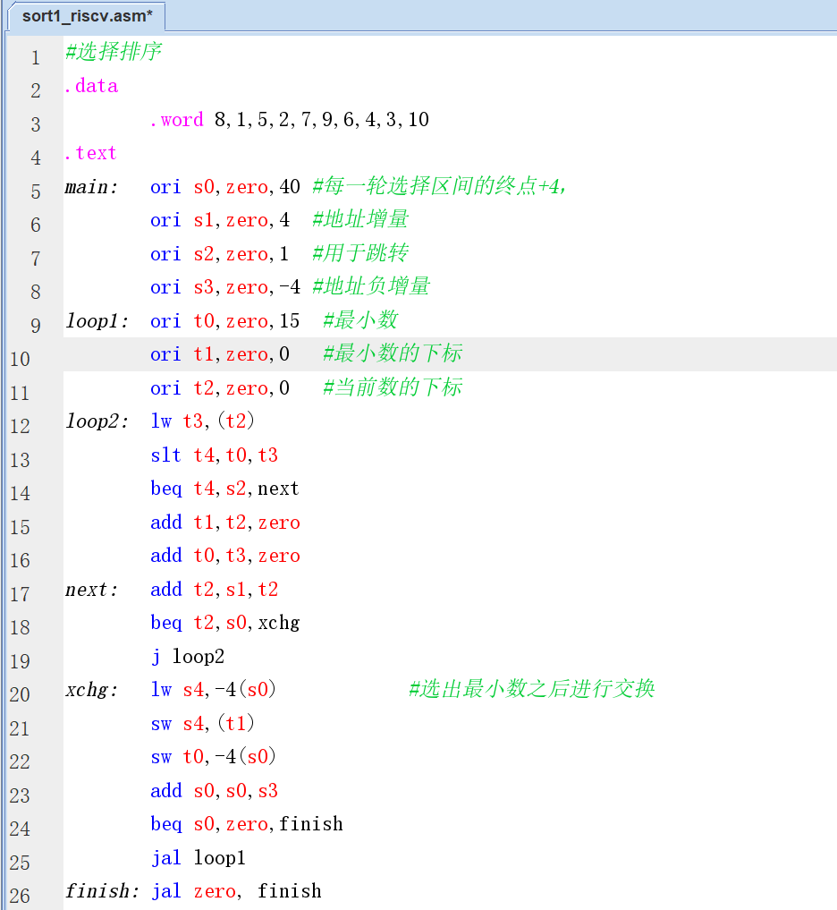

汇编生成机器码并运行：

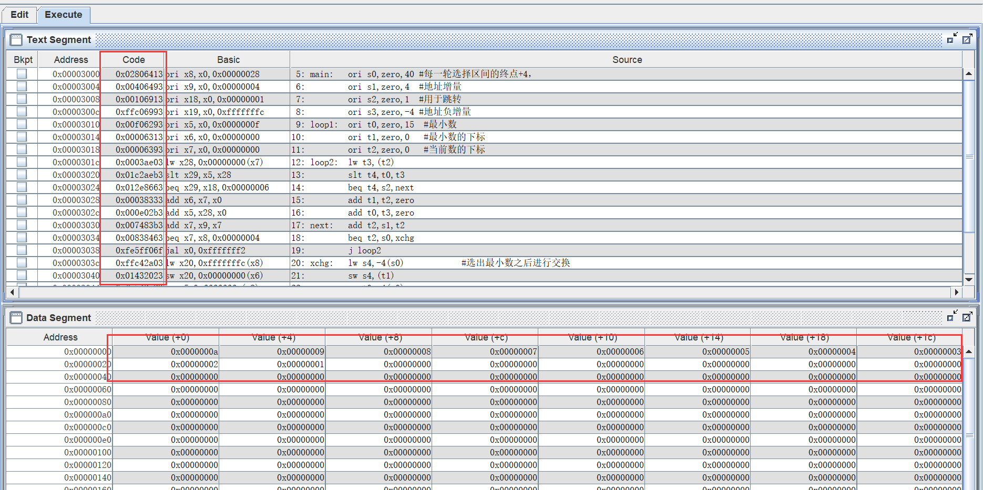

保存生成的机器码：

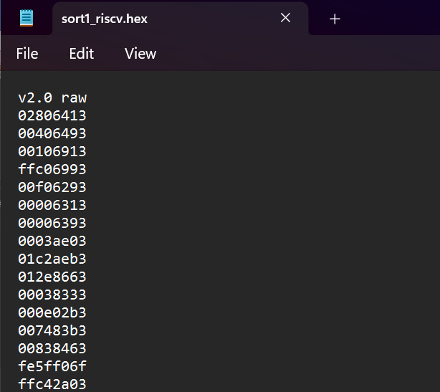

导入logisim并运行

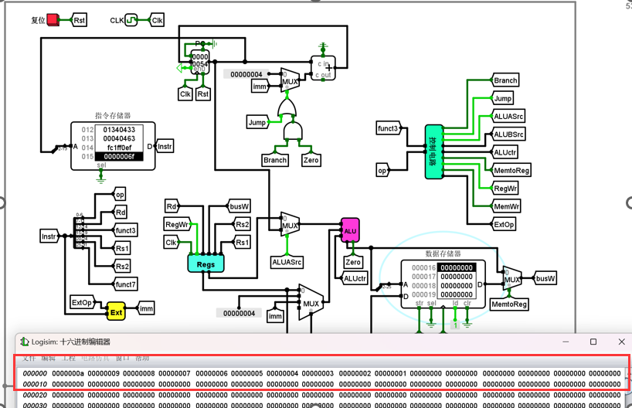

二、升序排序

1.代码编写

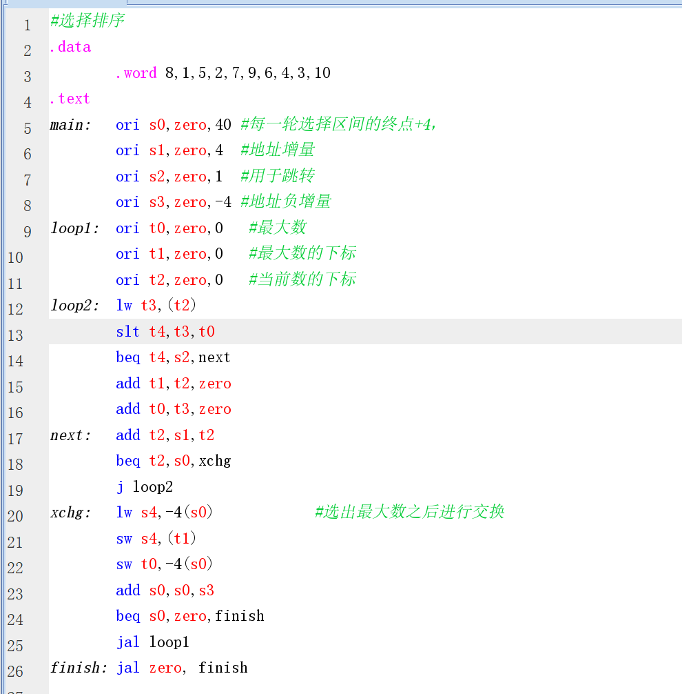

汇编生成机器码并运行：

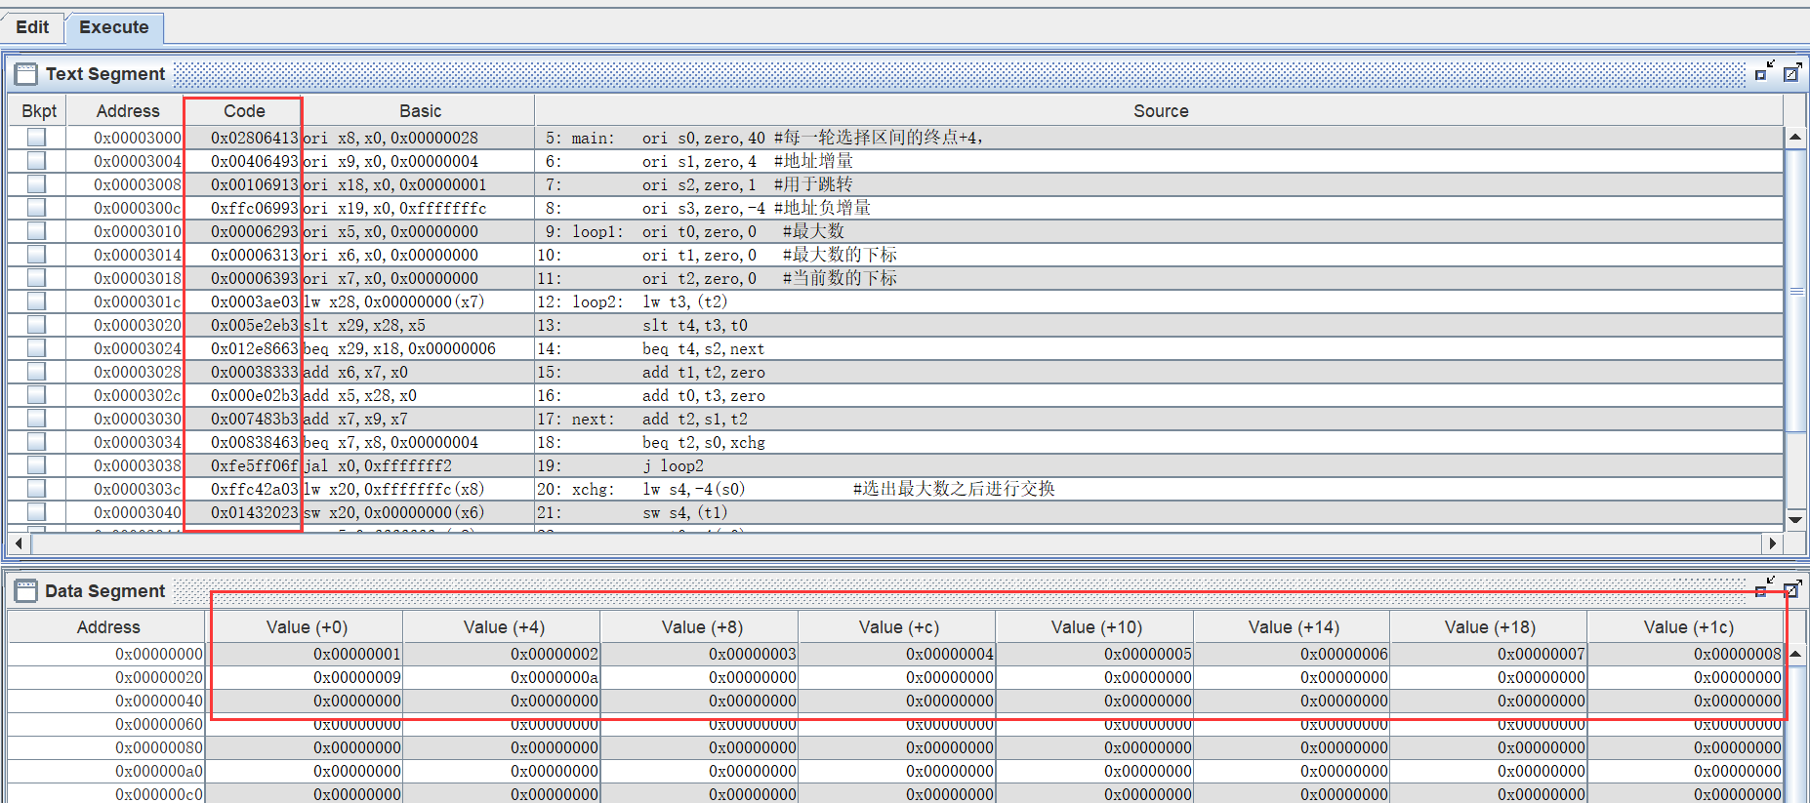

保存生成的机器码

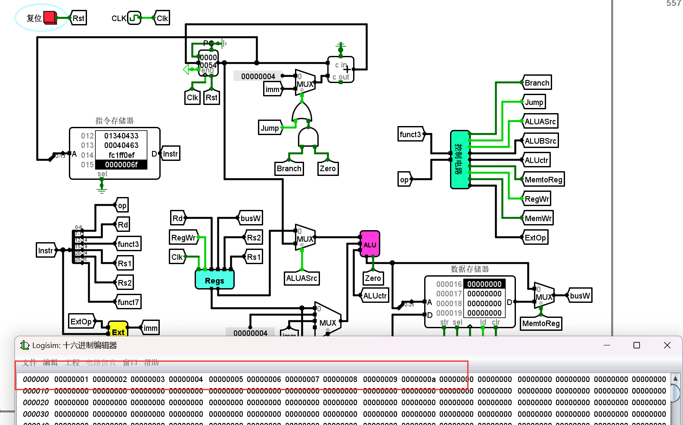

### 3.2.3 Intel x86 汇编语言程序设计（排序程序）

一、降序排序

源代码：

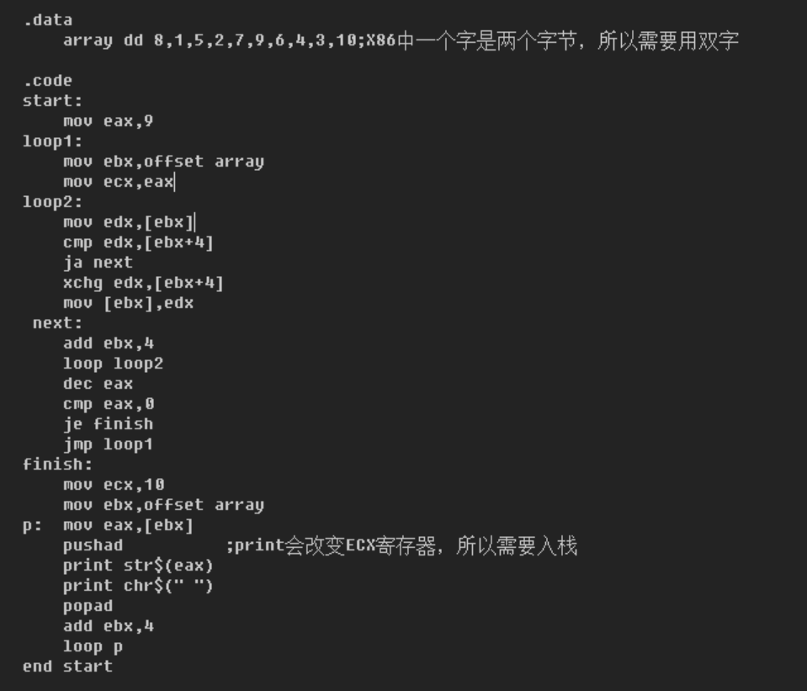

汇编生成obj并连接生成exe

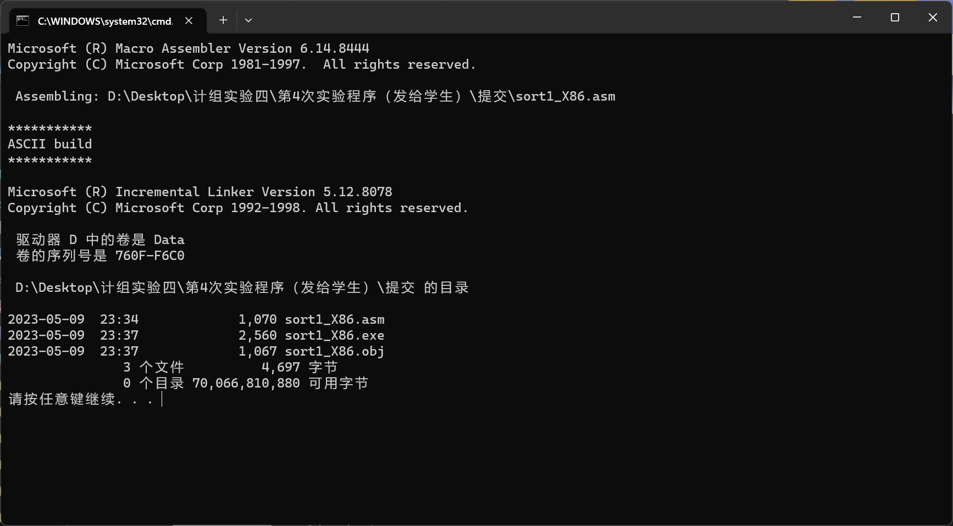

运行结果：

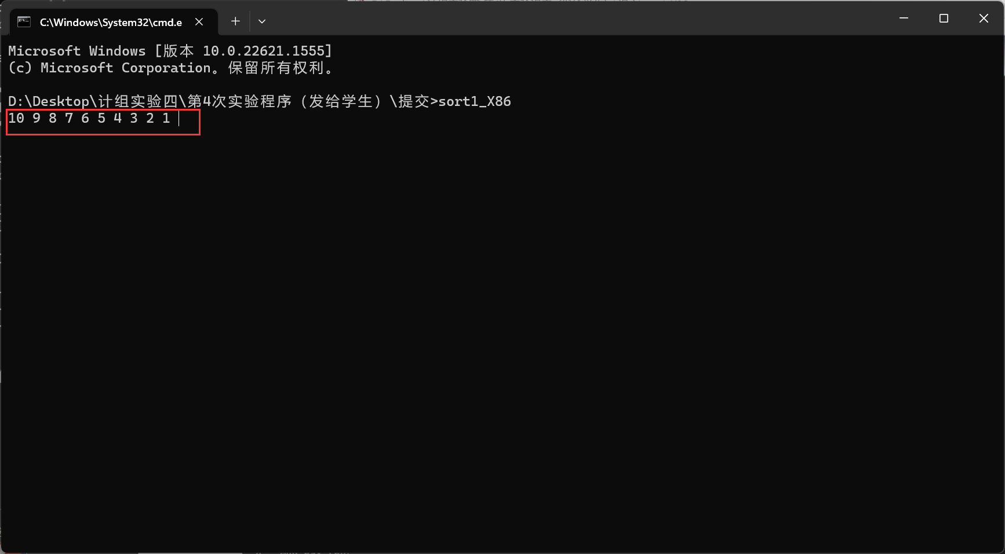

二、升序排序

源程序：

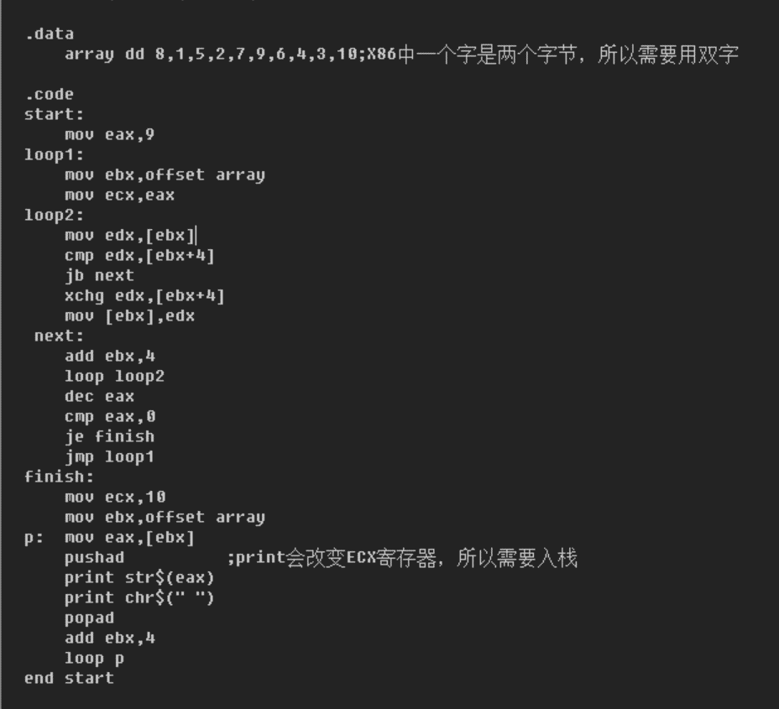

汇编生成obj并连接生成exe：

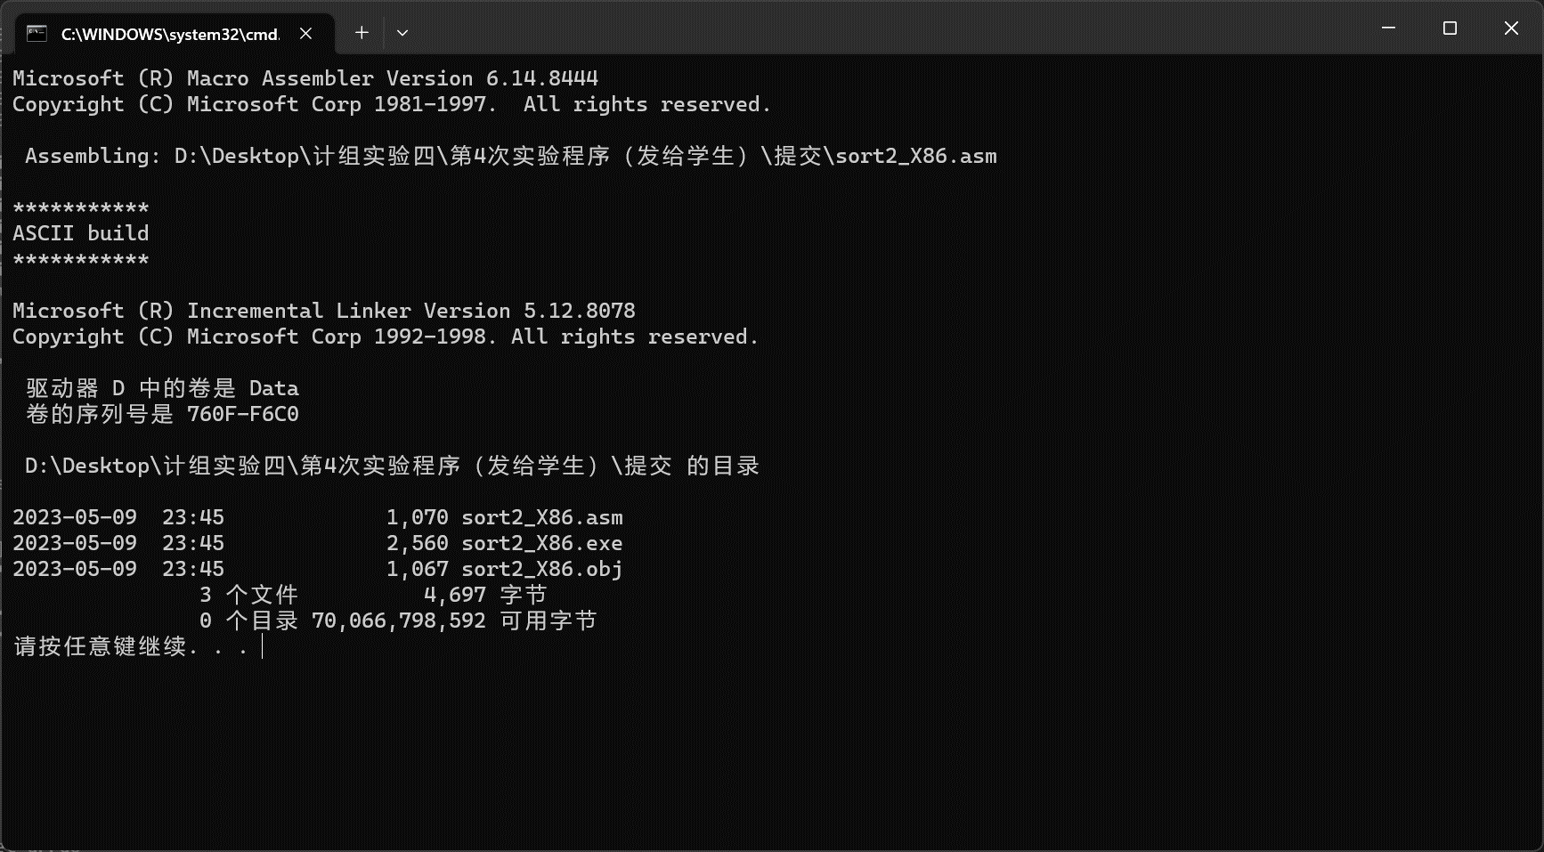

运行结果：

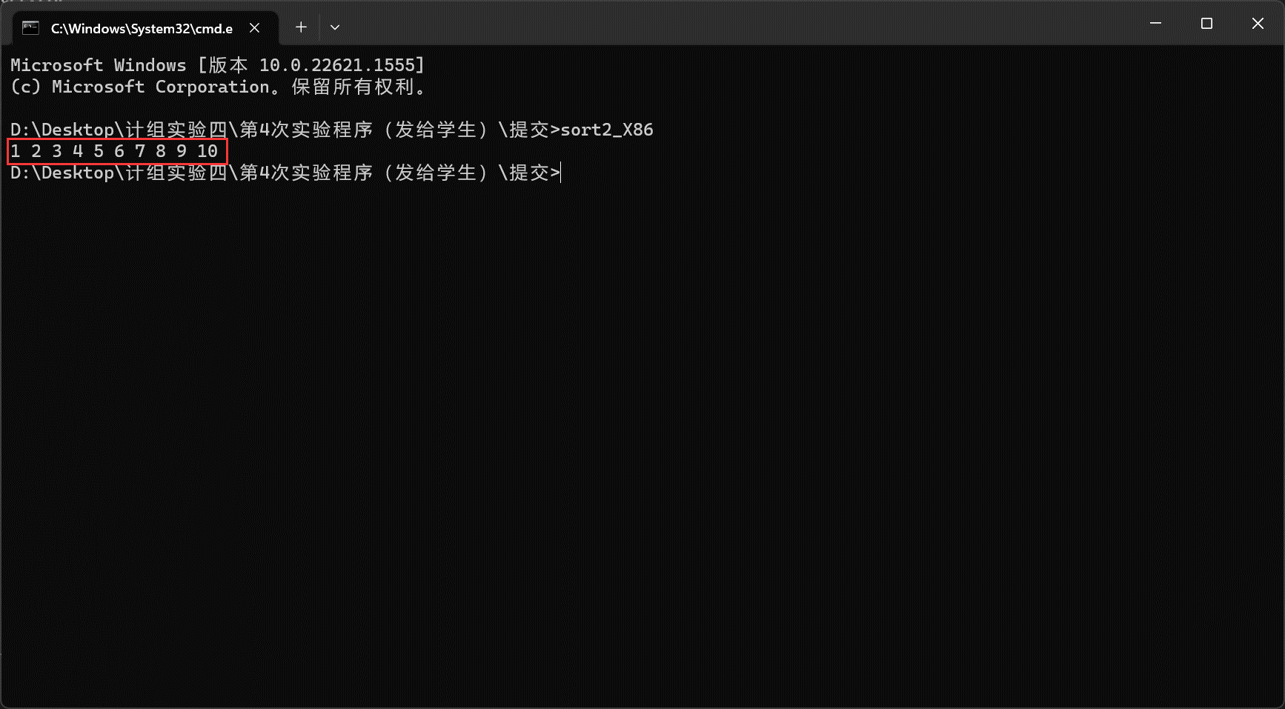

3.3 挑战性实验

### 3.3.1 ARMv7 汇编语言程序设计（排序程序）

一、降序排序

源程序：

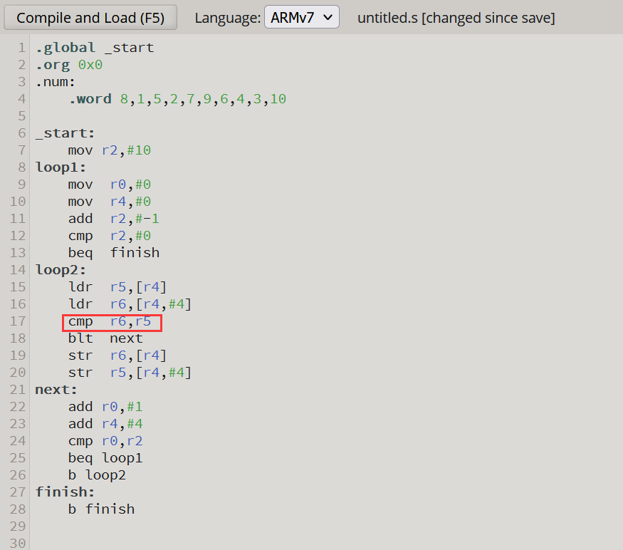

汇编生成机器码：

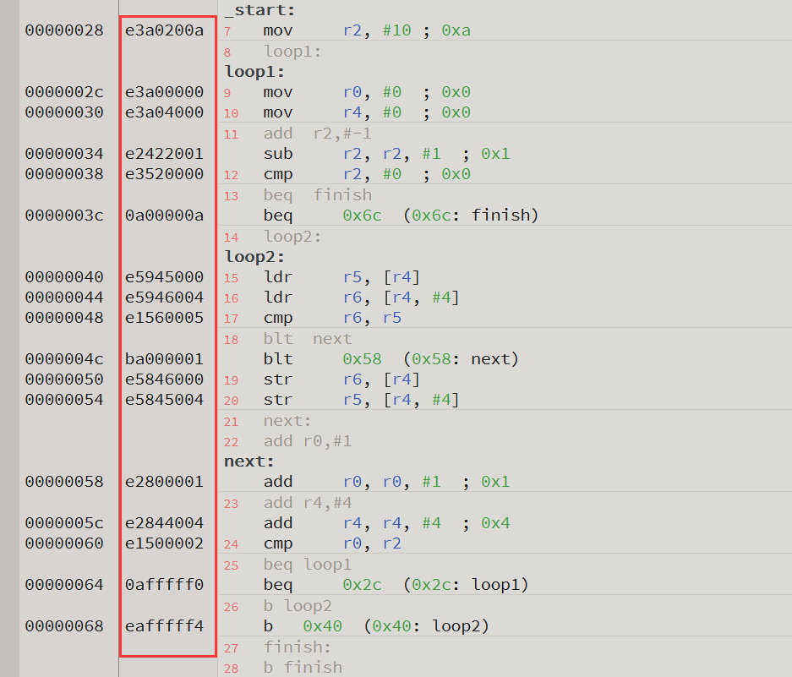

程序运行结果：

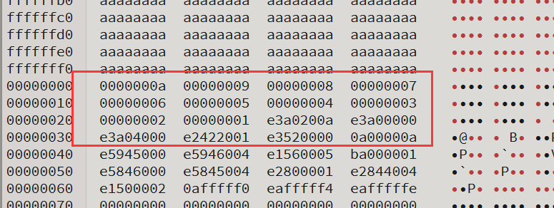

二、升序排序

源程序：

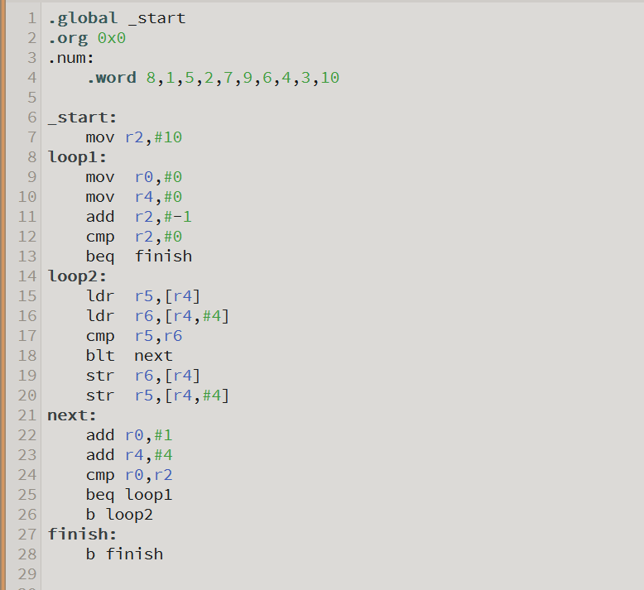

汇编生成机器码：

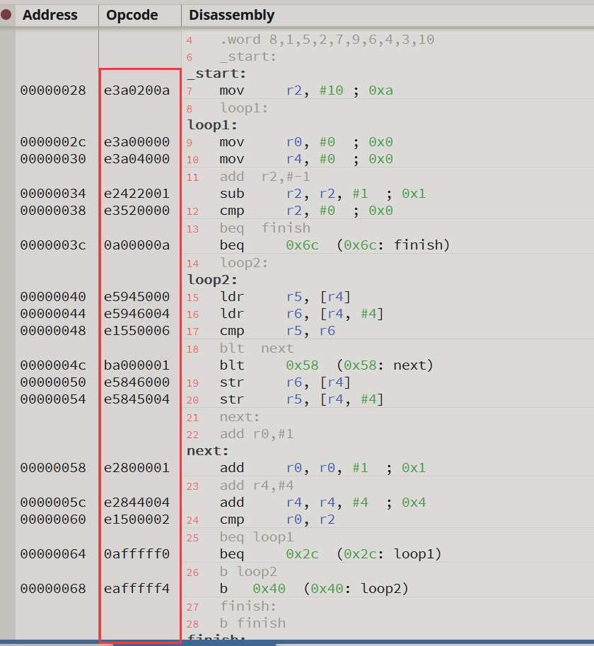

运行之后内存的排序：

